**PHENIKAA UNIVERSITY**

**FACULTY OF COMPUTER SCIENCE**



BÁO CÁO MÔN KỸ THUẬT PHẦN MỀM

***Nhóm 11***

***XÂY DỰNG WEBSITE ĐẶT MÓN ONLINE TẠI NHÀ HÀNG***

|  |  |  |  |
| --- | --- | --- | --- |
| **STT** | **Họ và tên** | **MSV** | **Email** |
| 1 | Lê Hải Đăng | 22010260 | [22010260@st.phenikaa-](mailto:22010260@st.phenikaa-uni.edu.vn) [uni.edu.vn](mailto:22010260@st.phenikaa-uni.edu.vn) |
| 2 | Phạm Tuấn Anh | 22010227 | 22010227@st.phenikaa-uni.edu.vn |
| 3 | Đào Minh Quân | 22010190 | 22010190@st.phenikaa-uni.edu.vn |
| GVHD | Vũ Quang Dũng | | dung.vuquang@phenikaa-uni.edu.vn |

***Hà nội, tháng 06 năm 2025***

|  |  |  |  |
| --- | --- | --- | --- |
| **BẢNG PHÂN CHIA CÔNG VIỆC** | | | |
| **Công việc** | **Lê Hải Đăng** | **Đào Minh Quân** | **Phạm Tuấn Anh** |
| Thiết kế giao diện website | **x** | **x** | **x** |
| Xây dựng backend cho website | **x** |  |  |
| Thiết kế database cho website | **x** | **x** | **x** |
| Kiểm thử lại các chức năng của website | **x** | **x** | **x** |
| Thiết kế usecase cho website | **x** | **x** | **x** |
| Xây dựng sơ đồ hoạt động và biểu đồ tuần tự | **x** |  |  |
| Viết báo cáo | **x** | **x** | **x** |
| Hoàn thiện dự án | **36%** | **32%** | **32%** |

**Mục lục**

1. **Thiết kế và triển khai****4**
   1. Các yêu cầu chức năng 4
2. **Mô hình hệ thống / Thiết kế giải pháp** **6**
   1. Sơ đồ use-case **6**
   2. Đặc tả use-case **8**
      1. Quản lý người dùng **8**
      2. Quản lý thực đơn **11**
      3. Quản lý đặt món **13**
      4. Quản lý đặt băn **14**
      5. Quản lý thông tin nhà hàng **16**
      6. Quản lý đánh giá **17**
3. **Một số thành phần khác** **19**
   1. Mô hình lớp và đối tượng 20
   2. Các biểu đồ tuần tự 21
   3. Góc nhìn hệ thống trong các lớp 27
   4. Thiết kế biểu đồ tuần tự 35
   5. Thiết kế cơ sở dữ liệu 49
      1. Sơ đồ cơ sở dữ liệu 49
      2. Danh sách chi tiết các bảng trong cơ sở dữ liệu 50
   6. Cài đặt 54
      1. Lựa chọn công nghệ 55
      2. Thiết lập môi trường 55
      3. Cấu trúc mã nguồn 58
   7. Giao diện hệ thống 58
   8. Tài liệu tham khảo 62

# Thiết kế và triển khai

* 1. Các yêu cầu chức năng

|  |  |  |
| --- | --- | --- |
| **Nhóm chức năng** | **Chức năng** | **Tác nhân** |
| R1. Quản lý người dùng | R1.1: Hệ thống cho phép người dùng đăng ký tài khoản. | Người dùng |
| R1.2: Hệ thống cho phép người dùng đăng nhập. | Người dùng Admin |
| R1.3: Hệ thống cho phép người dùng đăng xuất. |
| R1.4: Hệ thống cho phép người dùng cập nhật thông tin cá nhân. | Người dùng |
| R1.5: Hệ thống cho phép người dùng quản lý tài khoản. | Admin |
| R2. Quản lý thực đơn | R2.1: Hệ thống cho phép người dùng xem món ăn. | Người dùng |
| R2.2: Hệ thống cho phép người dùng tìm kiếm món ăn. |
| R2.3: Hệ thống cho phép người dùng cập nhật món ăn. | Admin |
| R3. Quản lý đặt món | R3.1: Hệ thống cho phép người dùng đặt món. | Người dùng |
| R3.2: Hệ thống cho phép người dùng xem đơn hang. |
| R3.3: Hệ thống cho phép người dùng quản lý đơn hàng. | Admin |
| R4. Quản lý bàn | R4.1: Hệ thống cho phép người dùng đặt bàn. | Người dùng |

|  |  |  |
| --- | --- | --- |
|  | R4.2: Hệ thống cho phép người dùng quản lí bàn. | Admin |
| R5. Quản lý thông tin nhà hàng | R5.1:Hệ thống cho phép người dùng xem thông tin giới thiệu nhà hàng. | Người dùng |
| R5.2:Hệ thống cho phép người dùng cập nhật thông tin nhà hàng. | Admin |
| R6. Quản lý đánh giá phản hồi | R6.1: Hệ thống cho phép người dùng xem đánh giá. | Người dùng |
| R6.2: Hệ thống cho phép người dùng viết đánh giá. |

*Bảng 1: Các yêu cầu chức năng của hệ thống*

# Mô hình hệ thống / Thiết kế giải pháp

2.1Sơ đồ Use-case

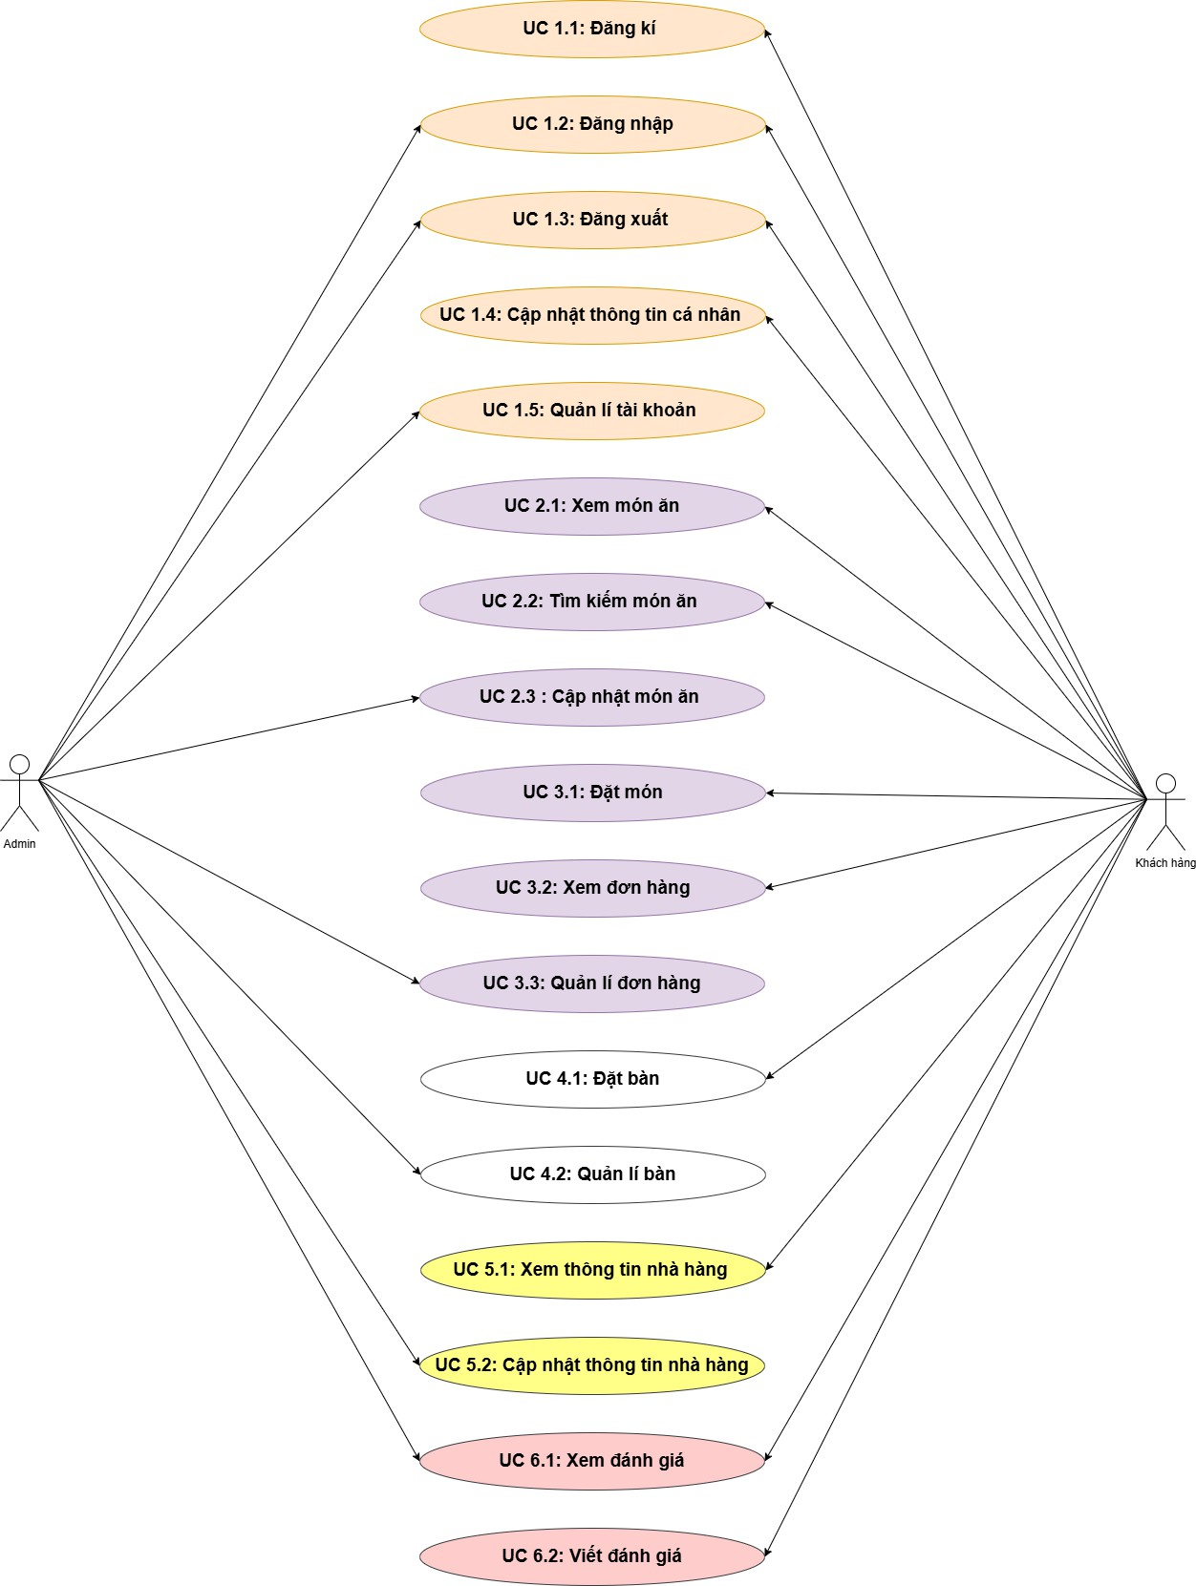

*Use-case chung của hệ thống*

2.2 : Đặc tả Use-case

* + 1. : Quản lí người dùng
* Đăng ký tài khoản( UC 1.1)

|  |  |  |
| --- | --- | --- |
| Mô tả | | Chức năng đăng ký tài khoản mới cho phép người dùng tạo tài khoản để truy cập và sử dụng hệ thống quản lý chi tiêu. Người dùng sẽ cung cấp các thông tin cần thiết như email, mật khẩu, và các thông tin cá nhân khác để hoàn tất quá trình đăng ký. Sau khi tài khoản được đăng kí thành công, người dùng có thể đăng nhập và sử dụng các chức của phần  mềm. |
| Tác nhân | | Người dùng mới. |
| Luồng sự kiện | Luồng chính | * Người dùng chọn biểu tượng trên giao diện hệ thống.  * Hệ thống yêu cầu người dùng “Login”. * Người dùng chọn “Login”. * Người dùng chọn chức năng “Register Now” trên giao diện hệ thống. * Hệ thống hiển thị form đăng ký yêu cầu người dùng nhập thông tin (họ tên, email, giới tính, số điện thoại, mật khẩu, xác nhận mật khẩu). * Người dùng nhập các thông tin và chọn “Register Now” . * Hệ thống kiểm tra tính hợp lệ của thông tin đăng ký( email chưa tồn tại, mật khẩu hợp lệ). * Thông tin hợp lệ, hệ thống cho phép người dùng đi vào trang chủ của hệ thống. |
| Luồng con | * Nếu người dùng nhập email đã tồn tại, hệ thống thông báo lỗi và yêu cầu người dùng nhập email khác. |
| Tiền điều kiện | | Người dùng chưa có tài khoản trong hệ thống |
| Hậu điều kiện | | Tài khoản mới được tạo và người dùng có thể đăng nhập |

*Bảng 2: Mô tả chức năng đăng kí*

* Đăng nhập( UC1.2)

|  |  |
| --- | --- |
| Mô tả | Chức năng đăng nhập cho phép người dùng truy cập vào hệ thống bằng cách nhập tên đăng nhập và mật khẩu. Thông tin hợp lệ, người dùng sẽ được chuyển hướng đến trang chủ. |
| Tác nhân | Người dùng, Admin |

|  |  |  |
| --- | --- | --- |
| Luồng sự kiện | Luồng chính | * Người dùng chọn biểu tượng trên giao diện hệ thống.  * Hệ thống yêu cầu người dùng “Login”. * Người dùng chọn “Login”. * Hệ thống hiển thị form đăng nhập * Người dùng nhập thông tin bao gồm email và mật khẩu. * Người dùng chọn “Login Now” để xác nhận thông tin. * Hệ thống kiểm tra thông tin. * Thông tin chính xác, hệ thống cho phép người dùng truy cập và chuyển hướng đến trang chủ. Nếu thông tin chưa chính xác, hệ thống gửi thông báo lỗi đến người dùng. |
| Luồng con | * Nếu thông tin chưa chính xác, vui lòng đăng ký |
| Tiền điều kiện | | Người dùng đã có tài khoản và tài khoản không bị khóa |
| Hậu điều kiện | | Người dùng đăng nhập thành công và chuyển hướng đến trang  chủ nếu thông tin hợp lệ, nếu không hợp lệ yêu cầu người dùng nhập lại hoặc đăng ký tài khoản mới |

*Bảng 3: Mô tả chức năng đăng nhập*

* Đăng xuất (UC 1.3)

|  |  |  |
| --- | --- | --- |
| Mô tả | | Chức năng cho phép người dùng thoát khỏi phiên đăng nhập hiện tại trên trang web, đảm bảo tính an toàn của tài khoản và ngăn người ngoài truy cập vào tài khoản của người dùng |
| Tác nhân | | Người dùng, Admin |
| Luồng sự kiện | Luồng chính | * Người dùng chọn biểu tượng trên giao diện hệ thống.  * Người dùng chọn “Logout”. * Hệ thống hiển thị thông báo xác thực thông tin “logout from this website” và 2 đơn vị lựa chọn là “OK” và “Cancel”. * Người dùng chọn “OK” để đăng xuất. * Hệ thống kết thúc phiên đăng nhập hiện tại. * Hệ thống chuyển hướng người dùng về trang chủ của trang web. |

|  |  |  |
| --- | --- | --- |
|  | Luồng con | Nếu người dùng từ chối đăng xuất chọn “Cancel”, hệ thống hủy yêu cầu đăng xuất và giữ nguyên phiên bản đăng nhập. |
| Tiền điều kiện | | Người dùng đã đăng nhập vào hệ thống bằng tài khoản, tài khoản hoạt động bình thường. |
| Hậu điều kiện | | Phiên đăng nhập của người dùng kết thúc |

*Bảng 4 : Mô tả chức năng đăng xuất*

* Cập nhật thông tin cá nhân ( UC1.4)

|  |  |  |
| --- | --- | --- |
| Mô tả | | Chức năng cập nhật thông tin cá nhân cho phép người dùng thay đổi, chỉnh sửa các thông tin về những thông tin đã ghi nhận trước đó. Chức năng này giúp hệ thống cập nhật chính xác, phục vụ việc theo dõi và quản lý thông tin cá nhân một cách hiệu quả. Người dùng có thể chỉnh sửa các thông tin cá nhân như số điện  thoại đăng nhập, email,… |
| Tác nhân | | Người dùng |
| Luồng sự kiện | Luồng chính | * Người dùng chọn biểu tượng trên giao diện hệ thống.  * Người dùng chọn “Profile”. * Người dùng có thể chọn “Update profile” hoặc “Update Address”. * Người dùng chọn chức năng nào, hệ thống sẽ hiển thị form để cập nhật thông tin của chức năng đó. * Người dùng cập nhật thong tin mới và chọn “Update Now” để được cập. * Hệ thống kiểm tra thông tin và lưu thông tin của người dùng. Nếu thông tin bị lỗi ( lỗi định dạng) hệ thống sẽ thông báo lỗi tới người dùng. |
| Luồng con | * Người dùng chọn “Update Profile”, hệ thống sẽ hiển thị form để thay đổi thông tin người dùng ( tên, email, số điện thoại, mật khẩu…), người dùng cập nhật và hệ thống sẽ lưu thông tin mới. * Người dùng chọn “ Update Address”, hệ thống sẽ hiển thị ra form cập nhật thông tin địa chỉ, người dùng cập nhật và hệ thống sẽ lưu thông tin |
| Tiền điều kiện | | Người dùng có tài khoản đã đăng nhập và tài khoản không bị khóa. |

|  |  |
| --- | --- |
| Hậu điều kiện | Người dùng cập nhật thành công và chuyển hướng đến trang chủ nếu thông tin hợp lệ, nếu không hợp lệ yêu cầu người dùng nhập lại. |

*Bảng 5: Mô tả chức năng cập nhật thông tin*

* Quản lý tài khoản ( UC1.5)

|  |  |  |
| --- | --- | --- |
| Mô tả | | Chức năng cho phép người dùng thực hiện các thao tác như bổ sung, chỉnh sửa, xóa và xem danh sách các tài khoản quản trị  viên và người dùng. Chức năng này giúp đảm bảo việc phân quyền và quản lý một cách hiệu quả. |
| Tác nhân | | Admin |
| Luồng sự kiện | Luồng chính | * Admin truy cập chức năng “Admins” hoặc “Users” * Hệ thống hiển thị các tài khoản mà người dùng đã tạo. * Admin truy cập và thực hiện các quyền của mình. |
| Luồng con | * Admin chọn “Users” có thể xóa tài khoản vi phạm * Admin chọn “Admins” có thể cập nhật thông tin của các quản trị khác trong hệ thống. Admin có thể thêm mới các quản trị viên khác. |
| Tiền điều kiện | | Admin đăng nhập vào hệ thống với tài khoản có quyền quản trị cao nhất. |
| Hậu điều kiện | | Admin thực hiện các chức năng để quản lý, hệ thống cập nhật toàn bộ các yêu cầu của Admin. Đối với trường hợp bị xóa tài khoản, người dùng không thể đăng nhập lại hệ thống với tài  khoản cũ. |

*Bảng 6: Mô tả chức năng quản lý tài khoản*

* + 1. : Quản lý thực đơn
* Xem món ăn(UC2.1)

|  |  |  |
| --- | --- | --- |
| Mô tả | | Chức năng cho phép người dùng xem những món ăn mà nhà hàng có. Chức năng này giúp cho người dùng có cái nhìn thực tế hơn về món ăn. |
| Tác nhân | | Người dùng |
|  | Luồng chính | * Người dùng chọn chức năng “menu”. * Hệ thống đưa người dùng đến trang Menu. |

|  |  |  |
| --- | --- | --- |
| Luồng sự kiện |  | * Người dùng có thể lựa chọn xem món ăn theo danh mục ( Sushi/ Bento/ Sake…) hoặc xem theo thực đơn mà nhà hàng có. |
| Luồng con | * Người dùng có thể xem và oder món ăn theo danh mục. * Người dùng có thể nhấn vào món ăn để xem chi tiết hơn. |
| Tiền điều kiện | | Thực đơn đã được cập nhật trước đó |
| Hậu điều kiện | | Khách hàng xem được món ăn và có thể tiếp tục đặt món |

*Bảng 7: Mô tả chức năng xem món ăn*

* Tìm kiếm món ăn (UC2.2)

|  |  |  |
| --- | --- | --- |
| Mô tả | | Chức năng này cho phép người dùng tìm kiếm món ăn trong thực đơn của nhà hàng dựa theo tên,danh mục,… |
| Tác nhân | | Người dùng |
| Luồng sự kiện | Luồng chính | * Người dùng truy cập biểu tượng tìm kiếm trên thanh công   cụ   * Hệ thống hiển thị giao diện tìm kiếm. * Người dùng nhập thông tin tìm kiếm liên quan đến món ăn ( tên, danh mục, …) vào thẻ tìm kiếm. * Hệ thống truy cập CSDL và trả lại thông tin đúng hoặc gần đúng về thông tin tìm kiếm của người dùng |
| Luồng con | * Khi khách hàng nhập tên một món ăn chưa tồn tại, hệ thống sẽ thông báo với khách hàng về việc món ăn chưa được thêm vào |
| Tiền điều kiện | | Thực đơn đã có sẵn và có món ăn |
| Hậu điều kiện | | Khách hàng tìm kiếm được món ăn phù hợp với yêu cầu |

*Bảng 8: Mô tả chức năng tìm kiếm món ăn*

* Cập nhật món ăn(UC2.3)

|  |  |  |
| --- | --- | --- |
| Mô tả | | Chức năng này cho phép Admin thực hiện quyền thêm mới, chỉnh sửa, xóa món ăn |
| Tác nhân | | Admin |
| Luồng sự kiện | Luồng chính | * Người dùng chọn “Products” trên thanh công cụ * Hệ thống hiện thị giao diện thêm mới sản phẩm đối với sản phẩm mới bao gồm tên món, giá cả, danh mục và hình ảnh * Người dùng điền thông tin về món ăn mới và lưu |

|  |  |  |
| --- | --- | --- |
|  |  | * Hệ thống cập nhật món ăn mới lên danh sách sản phẩm của người dùng. * Hệ thống cho phép người dùng cập nhật và xóa các món ăn có sẵn. * Người dùng có thể chọn lựa chọn “update” để cập nhật lại món ăn , cũng có thể chọn “delete” để xóa món ăn |
| Luồng con | * Nếu admin nhập sai thông tin hoặc dữ liệu không hợp lệ ( giá món ăn âm), hệ thống sẽ báo lỗi và yêu cầu nhập lại. |
| Tiền điều kiện | | Admin đã đăng nhập vào hệ thống và có quyền quản lí |
| Hậu điều kiện | | Nếu thông tin phù hợp, món ăn sẽ được lưu.  Nếu thông tin không hợp lễ, người dùng phải nhập lại thông tin. |

*Bảng 9 : Mô tả chức năng cập nhật món ăn*

* + 1. Quản lý đặt món
* Đặt món ăn(UC 3.1)

|  |  |  |
| --- | --- | --- |
| Mô tả | | Chức năng cho phép khách hàng chọn món từ danh sách thực đơn vào giỏ hàng và hoàn tất đơn hàng. |
| Tác nhân | | Người dùng |
| Luồng sự kiện | Luồng chính | * Người dùng truy cập vào danh sách món ăn. * Người dùng có thể xem trực tiếp món ăn và nhấn “add to cart” để thêm món ăn vào giỏ hàng. Hoặc ấn vào biểu tượng để thêm vào giỏ hàng * Hệ thống sẽ lưu trữ và tự động thêm vào phần giỏ hàng. |
| Luồng con | * Khách hàng có thể tùy chỉnh số lượng xuất ăn . * Khách hàng có thể thanh toán ngay nếu muốn. |
| Tiền điều kiện | | Khách hàng đã truy cập vào website và món ăn tồn tại |
| Hậu điều kiện | | Đơn hàng được tạo và chuyển đến hệ thống nhà hàng xử lý. |

*Bảng 10: Mô tả chức năng đặt món ăn*

* Xem đơn hàng (UC 3.2)

|  |  |  |
| --- | --- | --- |
| Mô tả | | Chức năng này cho phép khách hàng kiểm tra đơn hàng đã đặt bao gồm chi tiết món ăn, tổng tiền |
| Tác nhân | | Người dùng |
| Luồng sự kiện | Luồng chính | * Người dùng chọn biểu tượng  * Hệ thống hiển thị giao diện giỏ hàng |

|  |  |  |
| --- | --- | --- |
|  |  | * Người dùng có thể thay đổi số lượng, xóa đơn hàng, tiếp tục xem sản phẩm thêm giỏ hàng và thanh toán. |
| Luồng con | Nếu chưa có đơn hàng, hệ thống hiển thị “Giỏ hàng trống”. Người dùng có thể tiếp tục chọn các chức năng khác như tiếp tục mua sắm. |
| Tiền điều kiện | | Người dùng đã đăng nhập vào hệ thống |
| Hậu điều kiện | | Khách hàng có thể xem thông tin đơn hàng |

*Bảng 11: Mô tả chức năng xem đơn hàng*

* Quản lý đơn hàng (UC3.3)

|  |  |  |
| --- | --- | --- |
| Mô tả | | Chức nănh cho phép Admin theo dõi, cập nhật và xử lý đơn hàng  từ khách hàng. Admin có thể xem đơn hàng, thay đổi trạng thái đơn hàng hoặc hủy đơn hàng. |
| Tác nhân | | Admin |
| Luồng sự kiện | Luồng chính | * Admin chọn chức năng xem đơn hàng * Hệ thống hiển thị danh sách đơn hàng với các thông tin cơ bản như id, tên, số điện thoại, đơn hàng, tổng tiền và phương thức thanh toán. Nếu không có đơn hàng, hệ thống thông báo chưa có đơn hàng. * Admin chọn trạng thái của đơn hàng và cập nhật trang thái của đơn hàng. Ngoài ra, admin có thể hủy đơn hàng nếu có lý do * Hệ thống cập nhật trạng thái đơn hàng và gửi thông báo tới khách hàng. |
| Luồng con | * Admin có thể chỉnh sửa trạng thái đơn hàng * Admin có thể hủy đơn hàng, hệ thống hiển thị thông báo để admin xác nhận. |
| Tiền điều kiện | | Admin đã đăng nhập và có đơn hàng từ khách hàng cần xử lý |
| Hậu điều kiện | | Đơn hàng sẽ được cập nhật và gửi thông tin đến khách hàng. |

*Bảng 12: Mô tả chức năng quản lý đơn hàng*

* + 1. Quản lý đặt bàn
* Đặt bàn (UC 4.1)

|  |  |
| --- | --- |
| Mô tả | Chức năng cho phép người dùng đặt chỗ trước bằng cách chọn  thời gian, số lượng khách. Hệ thống xác nhận đặt bàn và thông báo cho người dùng. |
| Tác nhân | Người dùng |

|  |  |  |
| --- | --- | --- |
| Luồng sự kiện | Luồng chính | * Người dùng chọn chức năng “Reserve Table” trên thanh công cụ. * Hệ thống hiển thị form đặt bàn bao gồm bàn, số lượng người ngồi phù hợp, tên, số điện thoại và thời gian đặt bàn. * Người dùng điền thông tin vào form và chọn “Reserve Table”. * Hệ thống kiểm tra và thông báo tới người dùng. |
| Luồng con | * Admin gọi điện kiểm tra thông tin đặt bàn, nếu người dùng đến muộn hoặc không nghe điện thoại, Admin có thể hủy   bàn. |
| Tiền điều kiện | | Người dùng đã truy cập và nhà hàng có bàn trống trong khung giờ yêu cầu. |
| Hậu điều kiện | | Hệ thống lưu thông tin đặt bàn và thông báo lại cho khách hàng. Bàn được đặt sẽ không hiển thị tại danh sách bàn có thể đặt. |

*Bảng 13: Mô tả chức năng đặt bàn*

* Quản lý bàn (UC 4.2)

|  |  |  |
| --- | --- | --- |
| Mô tả | | Chức năng này cho phép Admin theo dõi, sắp xếp và cập nhật trạng thái bàn. Admin có thể xem danh sách bàn, quản lý bàn và  cập nhật trạng thái bàn. |
| Tác nhân | | Admin |
| Luồng sự kiện | Luồng chính | * Tạo bàn   + Admin chọn “table” trên thanh công cụ   + Hệ thống hiển thị form tạo bàn với số bàn và số người phù hợp.   + Admin có thể chỉnh sửa hoặc xóa bàn với danh sách bàn hiện có. * Quản lí đặt bàn:   + Admin chọn “manage reservations”   + Hệ thống hiển thị danh sách bàn đã đặt   + Admin thông qua danh sách nhận thông tin người dùng để liên lạc.   + Admin có thể xóa bàn khi bàn đã được sử dụng |
| Tiền điều kiện | | Admin đăng nhập vào hệ thống, hệ thống có danh sách bàn của nhà hàng |
| Hậu điều kiện | | Trạng thái bàn được cập nhật và khách hàng có thể sử dụng chức năng đặt bàn trước. |

*Bảng 14: Mô tả chức năng quản lý bàn*

* + 1. Quản lý thông tin nhà hàng

|  |  |  |
| --- | --- | --- |
| Mô tả | | Chức năng cho phép Admin chỉnh sửa các thông tin quan trọng của nhà hàng như địa chỉ, giờ mở cửa, thông tin liên hệ,.. |
| Tác nhân | | Admin |
| Luồng sự kiện | Luồng chính | * Admin chọn “edit footer” trên thanh công cụ * Hệ thống hiển thị form “edit footer” * Admin nhập thông tin cần cập nhật vào form * Admin ấn “Update footer” * Hệ thống cập nhật thông tin và hiển thị trên giao diện người dùng |
| Tiền điều kiện | | Admin đã đăng nhập vào hệ thống, hệ thống có sẵn thông tin nhà hàng để chỉnh sửa. |
| Hậu điều kiện | | Thông tin nhà hàng được cập nhật và hiển thị chính xác trên hệ thống. |

* + Xem thông tin nhà hàng (UC 5.1)

|  |  |  |
| --- | --- | --- |
| Mô tả | | Chức năng này cho phép người dùng xem các thông tin quan trọng như địa chỉ, thông điệp, giờ mở cửa, menu, đánh giá. |
| Tác nhân | | Người dùng |
| Luồng sự kiện | Luồng chính | * Người dùng chọn “about” trên thanh công cụ * Hệ thống hiển thị trang thông tin hệ thống bao gồm địa chỉ, thông điệp, giờ mở cửa, menu, đánh giá * Người dùng có thể bấm vào liên kết để xem menu chi tiết hơn |
| Tiền điều kiện | | Người dùng truy cập trang web và hệ thống có sẵn thông tin nhà hàng |
| Hậu điều kiện | | Người dùng có thể xem đầy đủ thông tin của nhà hàng và thực hiện các thao tác tiếp theo |

*Bảng 15: Mô tả chức năng xem thông tin nhà hàng*

* + Cập nhật thông tin nhà hàng ( UC 5.2)

|  |  |  |
| --- | --- | --- |
| Mô tả | | Chức năng cho phép Admin chỉnh sửa các thông tin quan trọng của nhà hàng như địa chỉ, giờ mở cửa, thông tin liên hệ,.. |
| Tác nhân | | Admin |
| Luồng sự kiện | Luồng chính | * Admin chọn “edit footer” trên thanh công cụ * Hệ thống hiển thị form “edit footer” * Admin nhập thông tin cần cập nhật vào form * Admin ấn “Update footer” * Hệ thống cập nhật thông tin và hiển thị trên giao diện người dùng |
| Tiền điều kiện | | Admin đã đăng nhập vào hệ thống, hệ thống có sẵn thông tin nhà hàng để chỉnh sửa. |
| Hậu điều kiện | | Thông tin nhà hàng được cập nhật và hiển thị chính xác trên hệ thống. |
| Mô tả | | Chức năng cho phép Admin chỉnh sửa các thông tin quan trọng của nhà hàng như địa chỉ, giờ mở cửa, thông tin liên hệ,.. |
| Tác nhân | | Admin |
| Luồng sự kiện | Luồng chính | * Admin chọn “edit footer” trên thanh công cụ * Hệ thống hiển thị form “edit footer” * Admin nhập thông tin cần cập nhật vào form * Admin ấn “Update footer” * Hệ thống cập nhật thông tin và hiển thị trên giao diện người dùng |
| Tiền điều kiện | | Admin đã đăng nhập vào hệ thống, hệ thống có sẵn thông tin nhà hàng để chỉnh sửa. |
| Hậu điều kiện | | Thông tin nhà hàng được cập nhật và hiển thị chính xác trên hệ thống. |

*Bảng 16: Mô tả chức năng cập nhật thông tin nhà hàng*

* + 1. Quản lý đánh giá
  + Xem đánh giá( UC 6.1)

|  |  |
| --- | --- |
| Mô tả | Chức năng này cho phép người dùng xem các nhận xét, đánh giá và xếp hạng từ những người dùng khác về nhà hàng. Hệ thống hiển thị danh sách đánh giá kèm theo xếp hạng sao và nội dung bình luận. |
| Tác nhân | Người dùng |

|  |  |  |
| --- | --- | --- |
| Luồng sự kiện | Luồng chính | * ​ |
| Luồng con | * Người dùng có thể viết đánh giá |
| Tiền điều kiện | | Người dùng truy cập và xem đánh giá, hệ thống đã có đánh giá từ khách hàng trước đó |
| Hậu điều kiện | | Người dùng có thể xem đầy đủ danh sách đánh giá |

*Bảng 17: Mô tả chức năng xem đánh giá*

* + Viết đánh giá ( UC 6.2)

|  |  |  |
| --- | --- | --- |
| Mô tả | | Chức năng cho phép người dùng để lại nhận xét, đánh giá và xếp hạng nhà hàng sau khi trải nghiệm. Đánh giá này giúp các người dùng tham khảo và giúp nhà hàng cải thiẹn chất lượng. |
| Tác nhân | | Người dùng |
| Luồng sự kiện | Luồng chính | * Người dùng chọn “review” trên thanh công cụ * Hệ thống hiển thị giao diện đánh giá * Người dùng viết đánh giá và chọn “Submit Review” để lưu đánh giá * Hệ thống lưu và hiển thị đánh giá của người dùng |
| Luồng con | * Người dùng có thể xem đánh giá |
| Tiền điều kiện | | Người dùng đăng nhập và sử dụng dịch vụ tại nhà hàng |
| Hậu điều kiện | | Đánh giá được lưu vào hệ thống và hiển thị công khai |

*Bảng 18: Mô tả chức năng viết đánh giá*

**3 : Các thành phần khác**

* 1. : Mô hình lớp và đối tượng

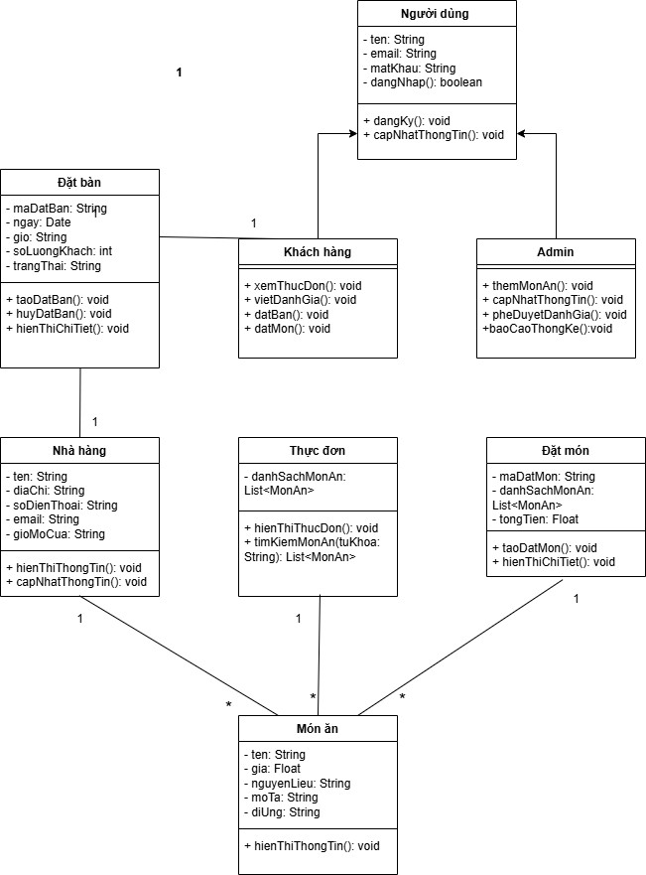

*Class diagram*

* 1. : Các biểu đồ tuần tự
  + Biểu đồ tuần tự

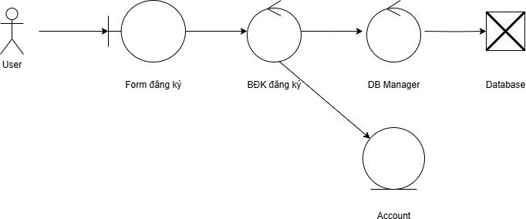

*Biểu đồ lớp chức năng đăng ký*

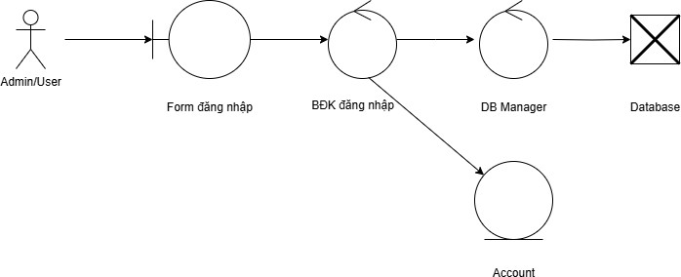

*Biểu đồ lớp chức năng đăng nhập*

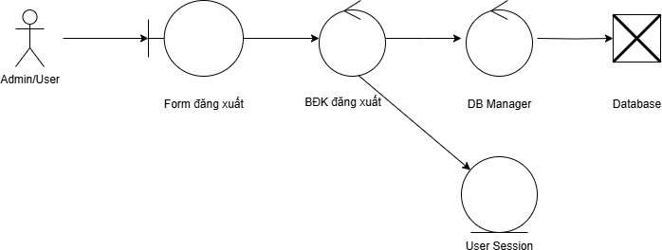

*Biểu đồ lớp chức năng đăng xuất*

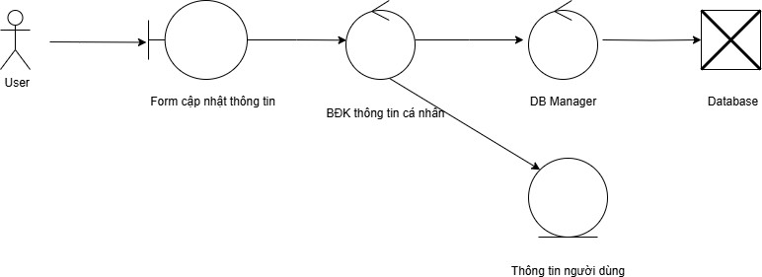

*Biểu đồ lớp chức năng Cập nhật thông tin cá nhân*

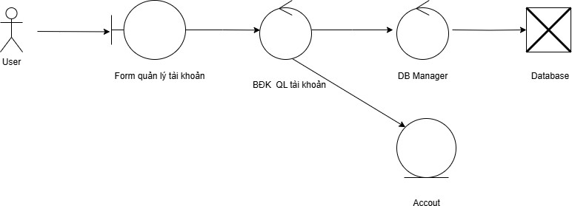

*Biểu đồ lớp chức năng Quản lí tài khoản*

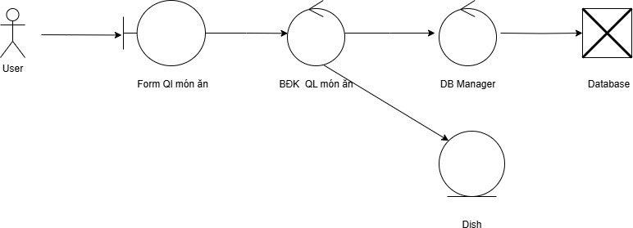

*Biểu đồ lớp chức năng xem món ăn*

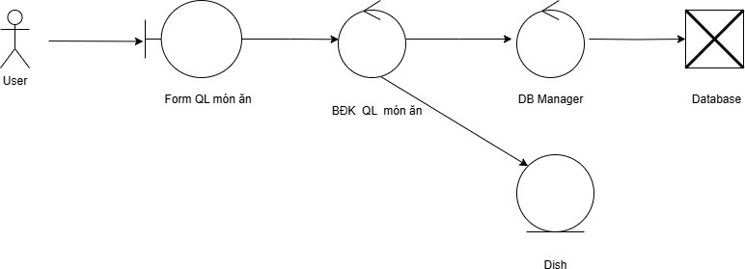

*Biểu đồ lớp chức năng tìm kiếm món ăn*

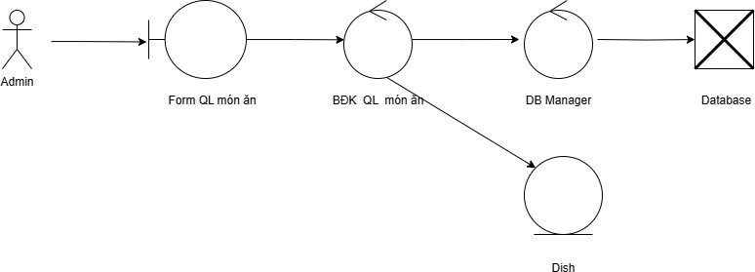

*Biểu đồ lớp chức năng cập nhật món ăn*

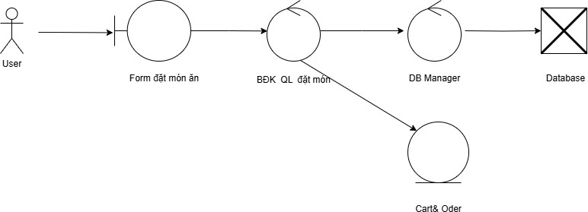

*Biểu đồ lớp chức năng đặt món*

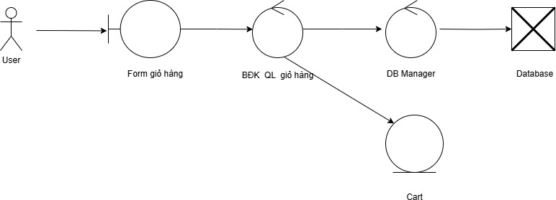

*Biểu đồ lớp chức năng xem đơn hàng*

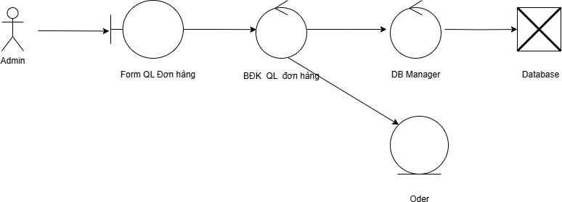

*Biểu đồ lớp chức năng quản lý đơn hàng*

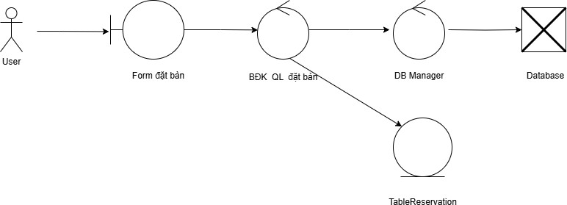

*Biểu đồ lớp chức năng đặt bàn*

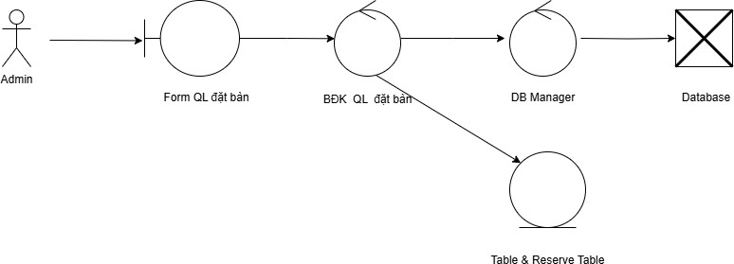

*Biểu đồ lớp chức năng quản lý bàn*

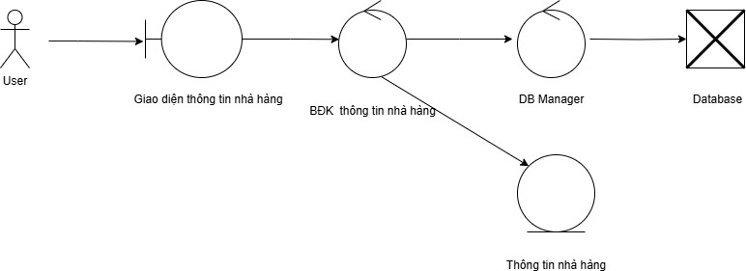

*Biểu đồ lớp chức năng xem thông tin nhà hàng*

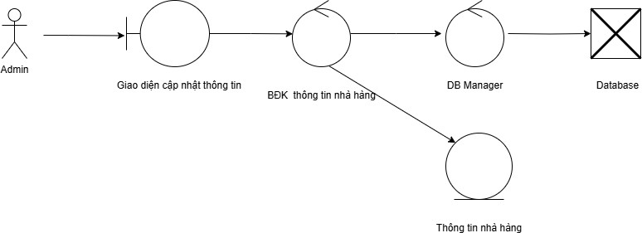

*Biểu đồ lớp chức năng cập nhật thông tin nhà hàng*

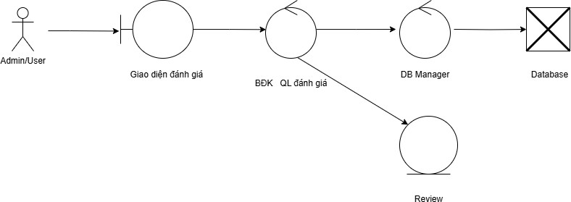

*Biểu đồ lớp chức năng xem đánh giá*



*Biểu đồ lớp chức năng viết đánh giá*

3.3 : Góc nhìn hệ thống trong các lớp

|  |  |  |  |  |
| --- | --- | --- | --- | --- |
| **STT** | **Chức năng** | **Tên lớp** | **Loại lớp** | **Vai trò** |
| 1 | Đăng kí | Form đăng ký | Boundary Class | Cung cấp giao diện đăng ký cho người dùng, yêu cầu cập nhật thông tin của người dùng, email, mật khẩu |
| BĐK đăng kí | Control Class | Xử lý các yêu cầu từ Form Đăng ký và tương tác với DBManager để kiểm tra và tạo tài khoản mới |
| DB Manager | Control Class | Giao tiếp với Account để kiểm tra tính hợp lệ của thông tin đăng kí và tạo tài khoản mới |
| Account | Entity Class | Lưu trữ thông tin cá nhân của người dùng bao gồm họ tên, email, bảo mật |

|  |  |  |  |  |
| --- | --- | --- | --- | --- |
| 2 | Đăng nhập | Form đăng nhập | Boundary Class | Cung cấp giao diện cho người dùng nhập thông tin đăng nhập. Tương tác với BĐK Đăng nhập để xử lý yêu cầu đăng nhập. |
| BĐK Đăng nhập | Control Class | Xử lý yêu cầu đăng nhập từ Form đăng nhập và tương tác với DB Manager để xác thực thông tin người dùng. |
| DB Manager | Control Class | Giao tiếp với Account để xác thực và lấy thông tin người dùng từ cơ sở dữ liệu. |
| Account | Entity Class | Quản lý và lưu trữ thông tin tài khoản người dùng. |
| 3 | Đăng xuất | Form đăng xuất | Boundary Class | Cung cấp giao diện đăng xuất cho người dùng, cho phép xác nhận đăng xuất khỏi hệ thống |
| BĐK đăng xuất | Control Class | Xử lý yêu cầu đăng xuất từ người dùng, xóa phiên đăng nhập hiện tại và gửi phản hồi về giao diện |
| DB Manager | Control Class | Cập nhật trạng thái phiên làm việc trong cơ sở dữ liệu, đảm bảo thông tin người dùng được đồng bộ sau khi đăng xuất |
| User Session | Entity Class | Lưu trữ và quản lý phiên đăng nhập của người dùng, hỗ trợ |

|  |  |  |  |  |
| --- | --- | --- | --- | --- |
|  |  |  |  | kiểm tra và hủy phiên khi đăng xuất |
| 4 | Cập nhật thông tin cá nhân | Form cập nhật thông tin | Boundary Class | Cung cấp giao diện cho người dùng chỉnh sửa thông tin cá nhân như họ tên, email, số điện thoại... |
| BĐK thông tin cá nhân | Control Class | Xử lý yêu cầu cập nhật thông tin từ người dùng, kiểm tra tính hợp lệ và gửi dữ liệu đến DB Manager |
| DB Manager | Control Class | Tương tác với cơ sở dữ liệu để cập nhật thông tin cá nhân của người dùng |
| Thông tin người dùng | Entity Class | Lưu trữ thông tin cá nhân của người dùng, đảm bảo dữ liệu được cập nhật chính xác |
| 5 | Quản lí tài khoản Admin | Giao diện tài khoản | Boundary Class | Cung cấp giao diện cho Admin thực hiện các thao tác như thêm, sửa, xóa, tìm kiếm tài khoản người dùng |
| BĐK QL tài khoản | Control Class | Xử lý các yêu cầu quản lý tài khoản từ Admin, kiểm tra dữ liệu đầu vào và điều phối thao tác với DB Manager |
| DB Manager | Control Class | Tương tác với cơ sở dữ liệu để thực hiện các thao tác |

|  |  |  |  |  |
| --- | --- | --- | --- | --- |
|  |  |  |  | thêm, sửa, xóa, tìm kiếm tài khoản |
| QL tài khoản | Entity Class | Lưu trữ thông tin tài khoản người dùng, bao gồm thông tin cá nhân và quyền hạn |
| 6 | Xem món ăn/  Tìm kiếm món ăn/  Cập nhật món ăn | Form QL món ăn | Boundary Class | Cung cấp giao diện cho Admin thực hiện các thao tác như thêm, sửa, xóa, tìm kiếm món ăn |
| BĐK QL món ăn | Control Class | Xử lý các yêu cầu quản lý món ăn từ Admin, kiểm tra dữ liệu đầu vào và điều phối thao tác với DB Manager |
| DB Manager | Control Class | Tương tác với cơ sở dữ liệu để thực hiện các thao tác thêm, sửa, xóa, tìm kiếm món ăn |
| Dish | Entity Class | Lưu trữ thông tin món ăn, bao gồm tên món, giá, mô tả, hình ảnh... |
| 7 | Đặt món | Form đặt món ăn | Boundary Class | Cung cấp giao diện cho người dùng chọn món, nhập số lượng và xác nhận đặt hàng |
| BĐK QL đặt món | Control Class | Xử lý yêu cầu đặt món từ người dùng, kiểm tra tính hợp lệ và gửi yêu cầu đến DB Manager |

|  |  |  |  |  |
| --- | --- | --- | --- | --- |
|  |  | DB Manager | Control Class | Tương tác với cơ sở dữ liệu để lưu đơn hàng, cập nhật trạng thái món ăn và kiểm tra thông tin giỏ hàng |
| Cart & Order | Entity Class | Lưu trữ thông tin giỏ hàng của người dùng và đơn hàng đã đặt (bao gồm danh sách món ăn, số lượng, giá...) |
| 8 | Xem đơn hàng | Form giỏ hàng | Boundary Class | Cung cấp giao diện cho người dùng xem danh sách món ăn đã chọn trong giỏ hàng và thông tin đơn hàng |
| BĐK QL giỏ hàng | Control Class | Xử lý yêu cầu xem giỏ hàng từ người dùng, gửi truy vấn đến DB Manager và nhận dữ liệu phản hồi |
| DB Manager | Control Class | Tương tác với cơ sở dữ liệu để lấy thông tin giỏ hàng và đơn hàng của người dùng |
| Cart | Entity Class | Lưu trữ thông tin giỏ hàng của người dùng, bao gồm danh sách món ăn, số lượng, giá... |
| 9 | Quản lí đơn hàng | Form QL đơn hàng | Boundary Class | Cung cấp giao diện cho Admin hoặc nhân viên quản lý danh sách đơn hàng, cập nhật trạng thái đơn hàng |

|  |  |  |  |  |
| --- | --- | --- | --- | --- |
|  |  | BĐK QL đơn hàng | Control Class | Xử lý yêu cầu quản lý đơn hàng từ Admin, kiểm tra dữ liệu và gửi yêu cầu đến DB Manager |
| DB Manager | Control Class | Tương tác với cơ sở dữ liệu để lấy danh sách đơn hàng, cập nhật trạng thái (đang xử lý, đã giao...) |
| Oder | Entity Class | Lưu trữ thông tin chi tiết đơn hàng, bao gồm danh sách món ăn, số lượng, trạng thái, tổng tiền... |
| 10 | Đặt bàn | Form đặt bàn | Boundary Class | Cung cấp giao diện cho người dùng chọn bàn, nhập số lượng khách, thời gian đặt và xác nhận đặt bàn |
| BĐK QL đặt bàn | Control Class | Xử lý yêu cầu đặt bàn từ người dùng, kiểm tra tính hợp lệ và gửi yêu cầu đến DB Manage |
| DB Manager | Control Class | Tương tác với cơ sở dữ liệu để lưu thông tin đặt bàn, kiểm tra bàn trống và cập nhật trạng thái bàn |
| TableReservation | Entity Class | Lưu trữ thông tin đặt bàn, bao gồm số bàn, số lượng khách, thời gian đặt, trạng thái đặt... |

|  |  |  |  |  |
| --- | --- | --- | --- | --- |
| 11 | Quản lí bàn | Form QL đặt bàn | Boundary Class | Cung cấp giao diện cho Admin hoặc nhân viên xem, thêm, sửa, xóa và cập nhật trạng thái bàn |
| BĐK QL đặt bàn | Control Class | Xử lý yêu cầu quản lý bàn từ Admin, kiểm tra dữ liệu và gửi yêu cầu đến DB Manager |
| DB Manage | Control Class | Tương tác với cơ sở dữ liệu để lấy danh sách bàn, cập nhật trạng thái (trống, đã đặt...) |
| Table & Reserve Table | Entity Class | Lưu trữ thông tin bàn, bao gồm số bàn, sức chứa, trạng thái…  Lưu trữ thông tin đặt bàn, bao gồm số bàn, số lượng khách, thời gian đặt, trạng thái đặt... |
| 12 | Xem thông tin giới thiệu nhà hàng | Form thông tin | Boundary Class | Cung cấp giao diện hiển thị thông tin giới thiệu về nhà hàng, bao gồm lịch sử, địa chỉ, giờ mở cửa... |
| BĐK thông tin nhà hàng | Control Class | Xử lý yêu cầu từ người dùng để hiển thị thông tin nhà hàng, gửi truy vấn đến DB Manager |
| DB Manager | Control Class | Tương tác với cơ sở dữ liệu để lấy thông tin giới thiệu nhà hàng và gửi phản hồi về giao diện |

|  |  |  |  |  |
| --- | --- | --- | --- | --- |
|  |  | Thông tin nhà hàng | Entity Class | Lưu trữ thông tin giới thiệu nhà hàng như tên, địa chỉ, mô tả, hình ảnh, giờ hoạt động... |
| 13 | Cập nhật thông tin nhà hàng | Form cập nhật thông tin nhà hàng | Boundary Class | Cung cấp giao diện cho Admin chỉnh sửa thông tin nhà hàng như tên, địa chỉ, giờ mở cửa, mô tả... |
| BĐK thông tin nhà hàng | Control Class | Xử lý yêu cầu cập nhật thông tin nhà hàng, kiểm tra dữ liệu đầu vào và gửi yêu cầu đến DB Manager |
| DB Manager | Control Class | Tương tác với cơ sở dữ liệu để cập nhật thông tin nhà hàng theo yêu cầu từ Admin |
| Thông tin nhà hàng | Entity Class | Lưu trữ thông tin nhà hàng như tên, địa chỉ, mô tả, hình ảnh, giờ hoạt động... |
| 14 | Xem và Viết đánh giá | Giao diện đánh giá | Boundary Class | Cung cấp giao diện cho người dùng xem và viết đánh giá về nhà hàng, món ăn... |
| BĐK QL đánh giá | Control Class | Xử lý yêu cầu hiển thị, gửi đánh giá từ người dùng, kiểm tra nội dung và chuyển đến DB Manager |
| DB Manager | Control Class | Tương tác với cơ sở dữ liệu để lưu đánh giá mới, cập nhật hoặc lấy danh sách đánh giá hiện có |

|  |  |  |  |  |
| --- | --- | --- | --- | --- |
|  |  | Review | Entity Class | Lưu trữ thông tin đánh giá bao gồm nội dung, số sao, thời gian đăng, người đánh giá... |

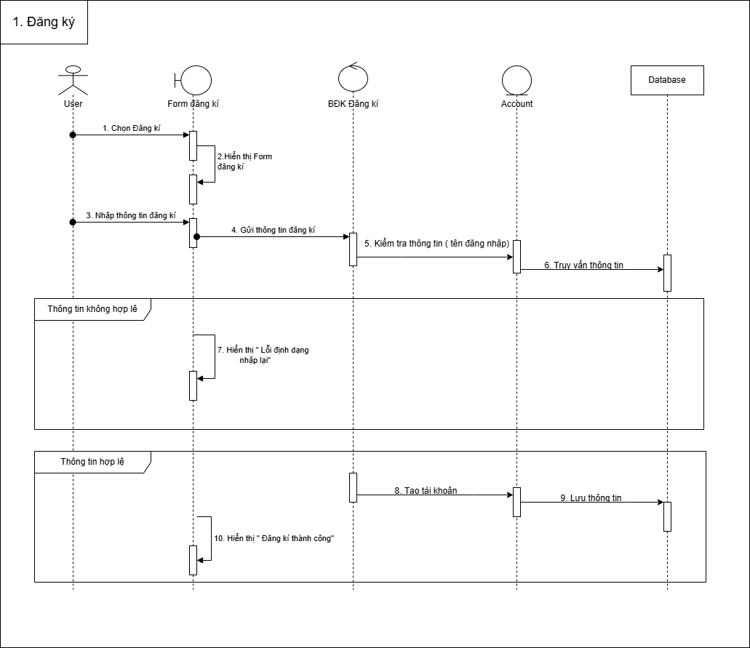3.4 : Thiết kế biểu đồ tuần tự

*Biểu đồ tuần tự chức năng đăng ký*

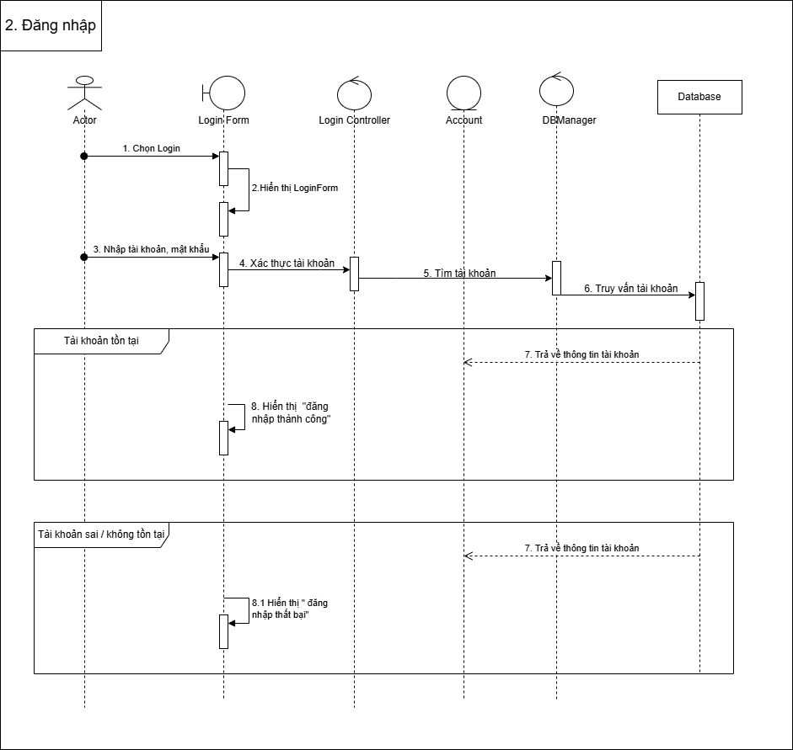

*Biểu đồ tuần tự chức năng đăng nhập*

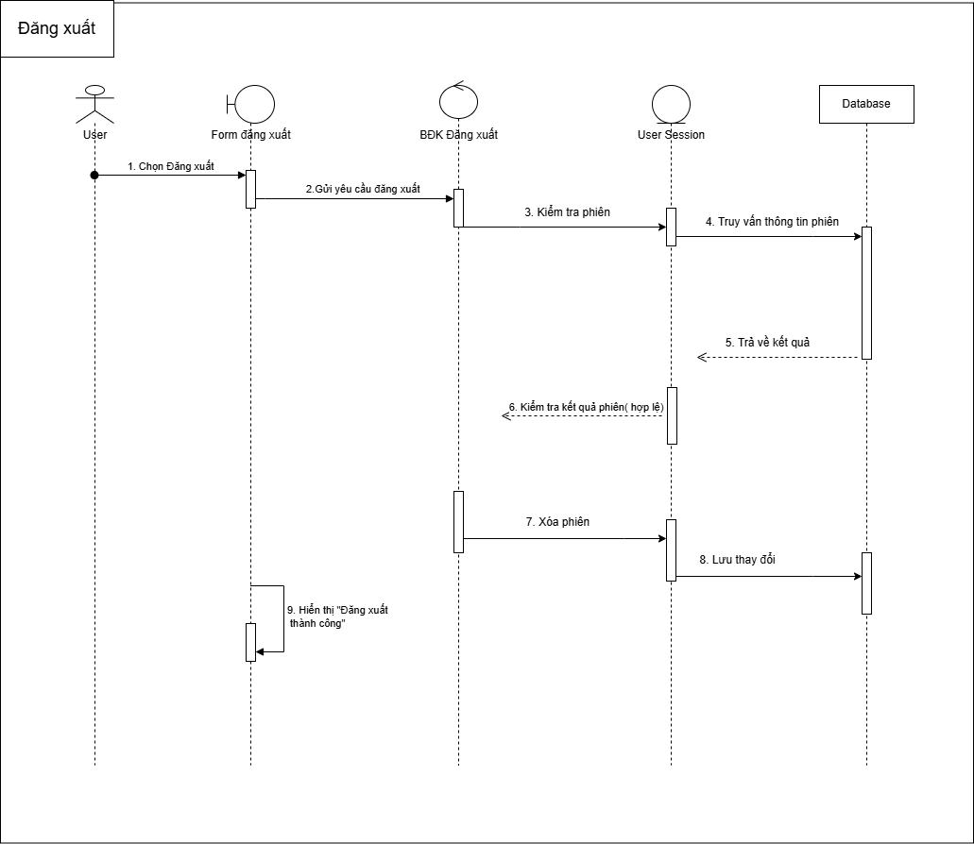

*Biểu đồ tuần tự chức năng đăng xuất*

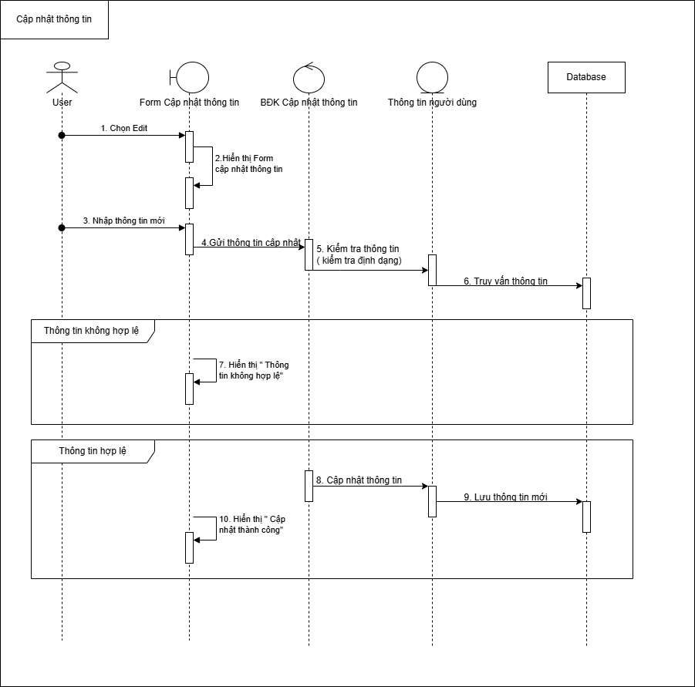

*Biểu đồ tuần tự chức năng cập nhật thông tin*

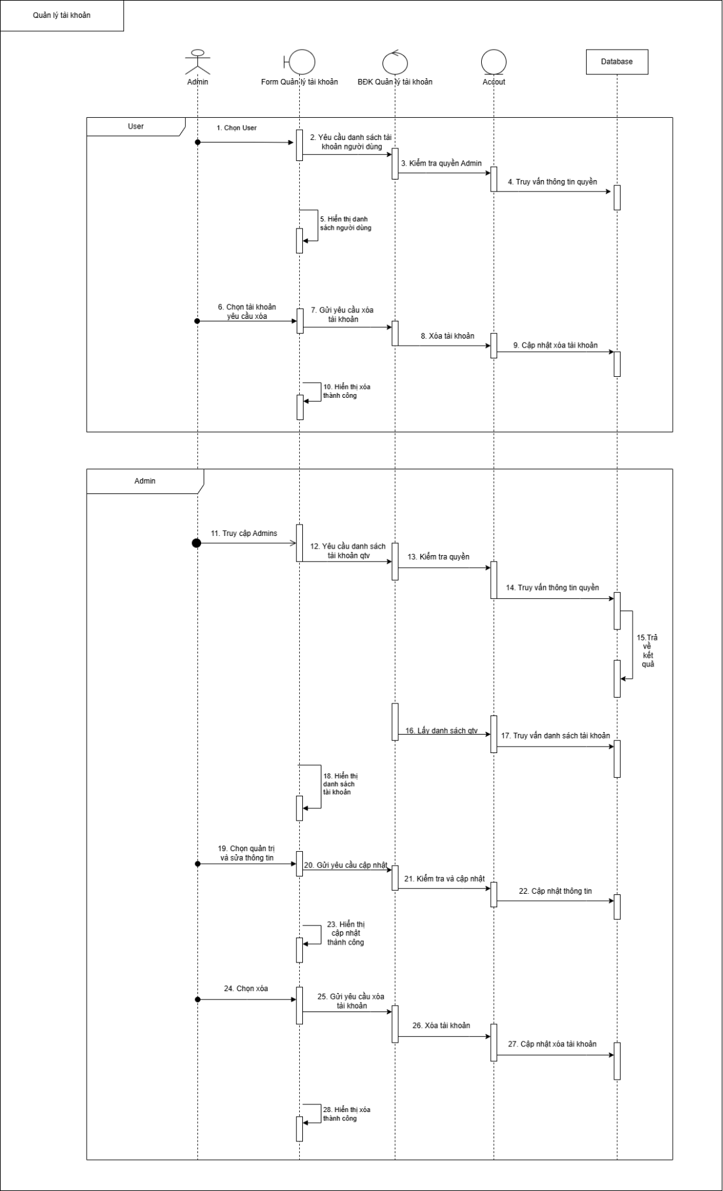

*Biểu đồ tuần tự chức năng quản lí tài khoản*

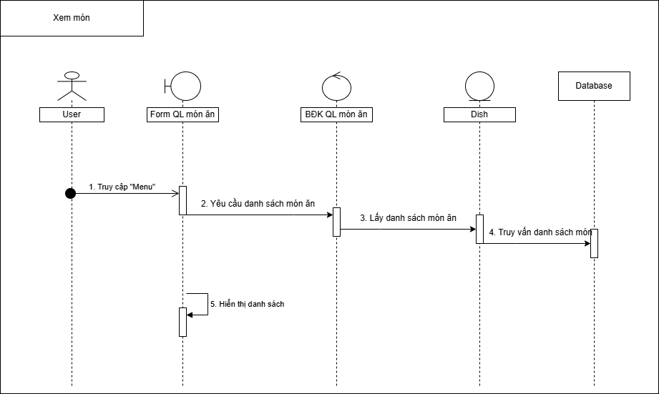

*Biểu đồ tuần tự chức năng xem món*

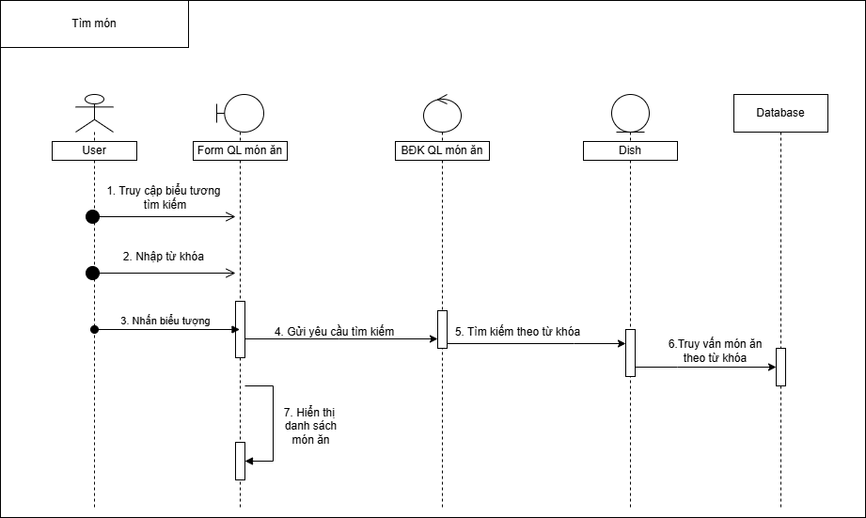

*Biểu đồ tuần tự chức năng tìm món*

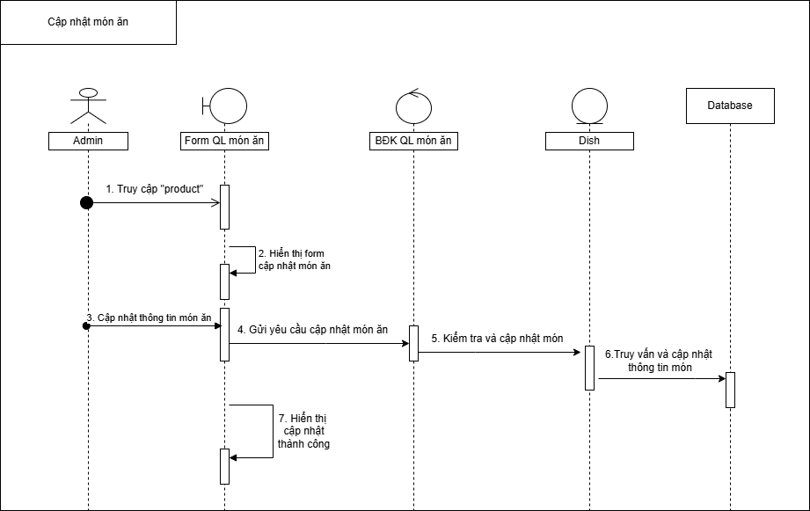

*Biểu đồ tuần tự chức năng cập nhật món ăn*

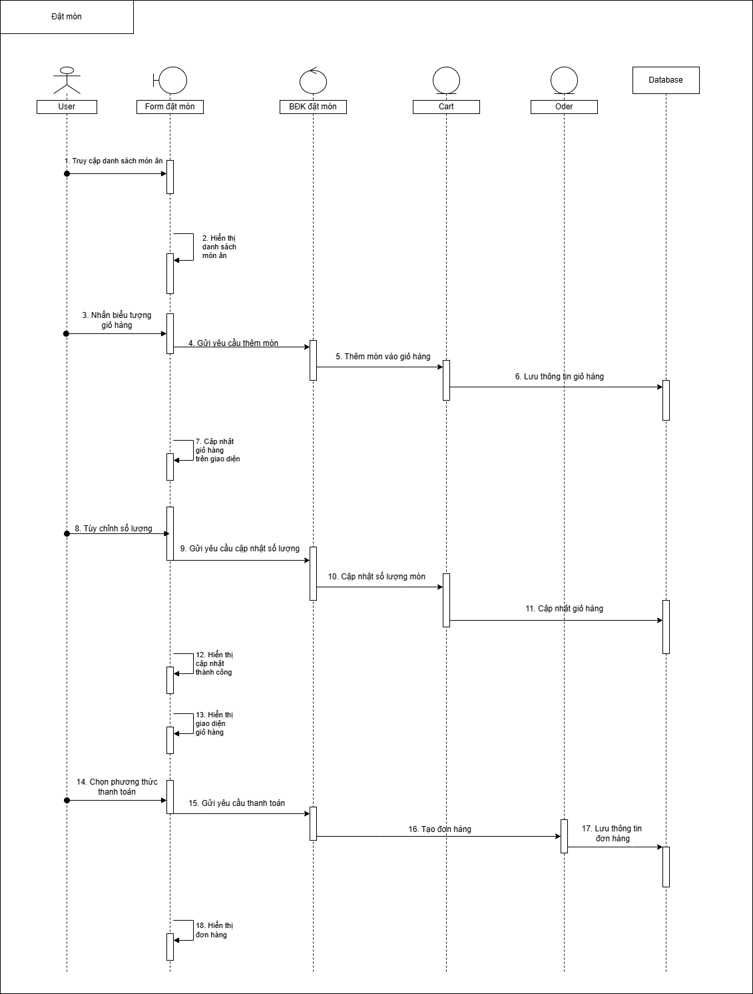

*Biểu đồ tuần tự chức năng đặt món*

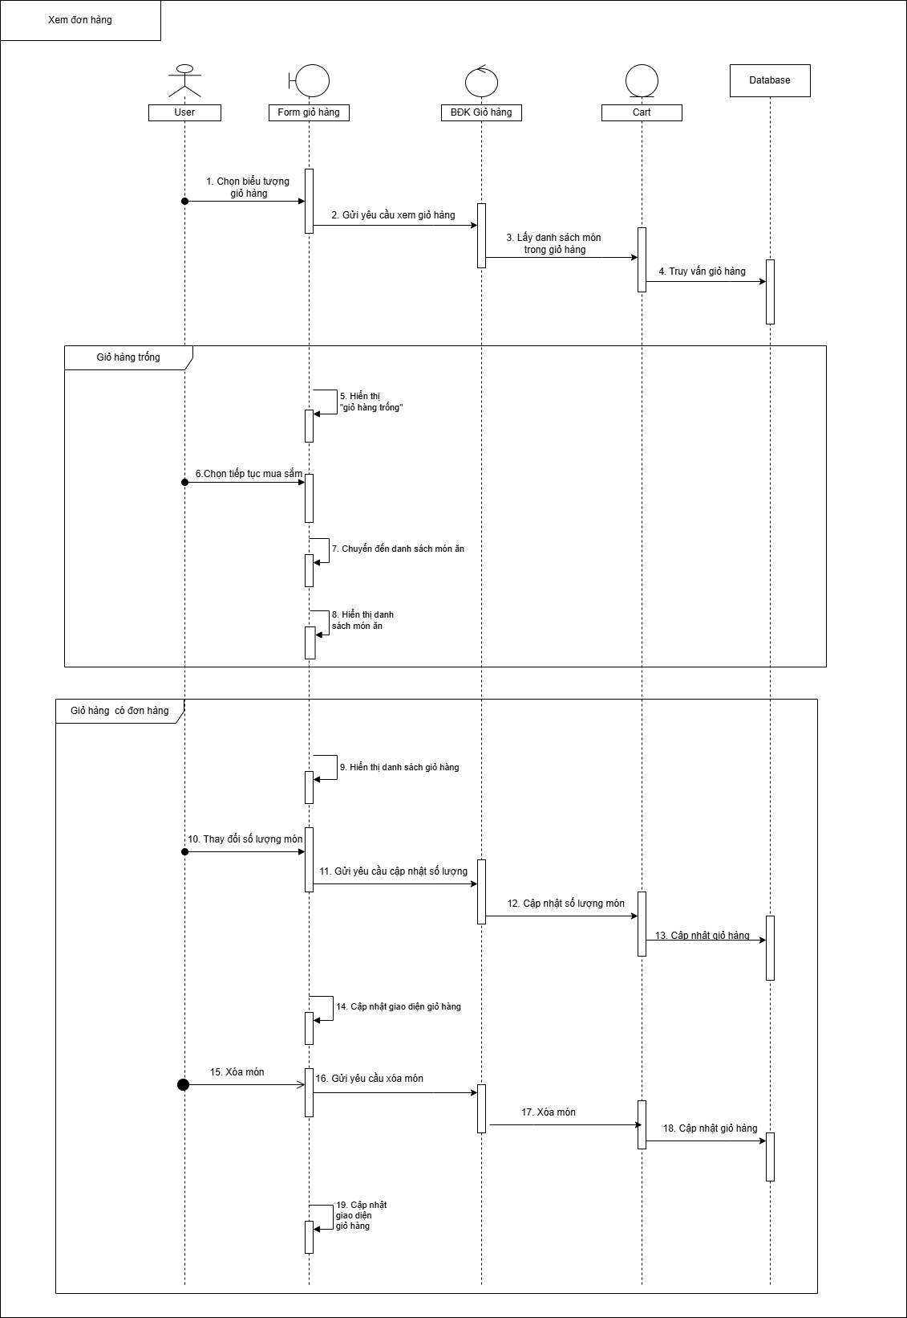

*Biểu đồ tuần tự chức năng xem đơn hàng*

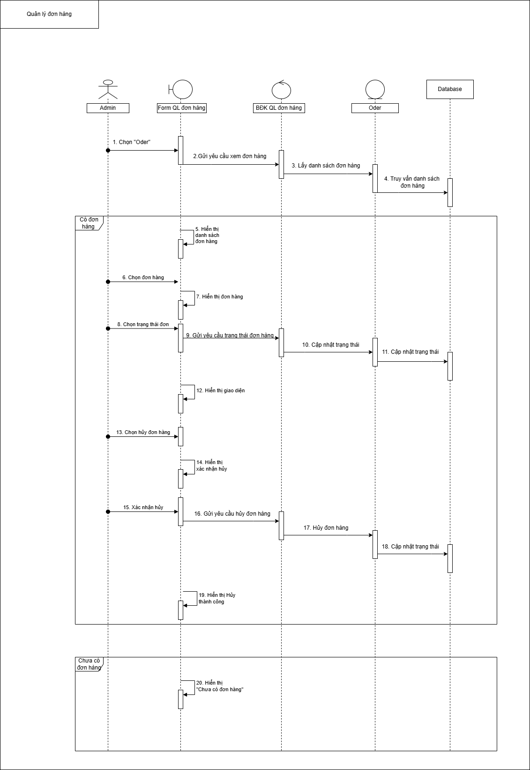

*Biểu đồ tuần tự chức năng quản lý đơn hàng*

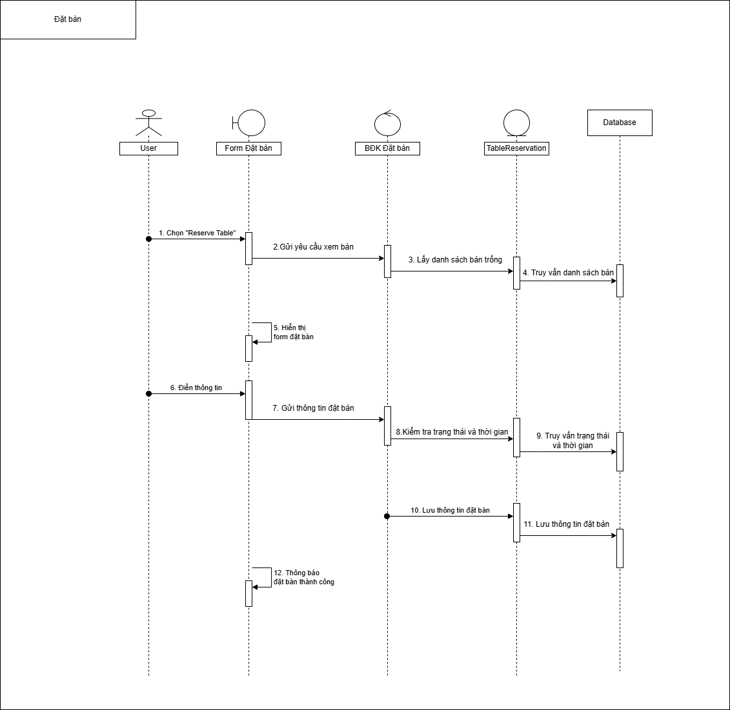

*Biểu đồ tuần tự chức năng đặt bàn*

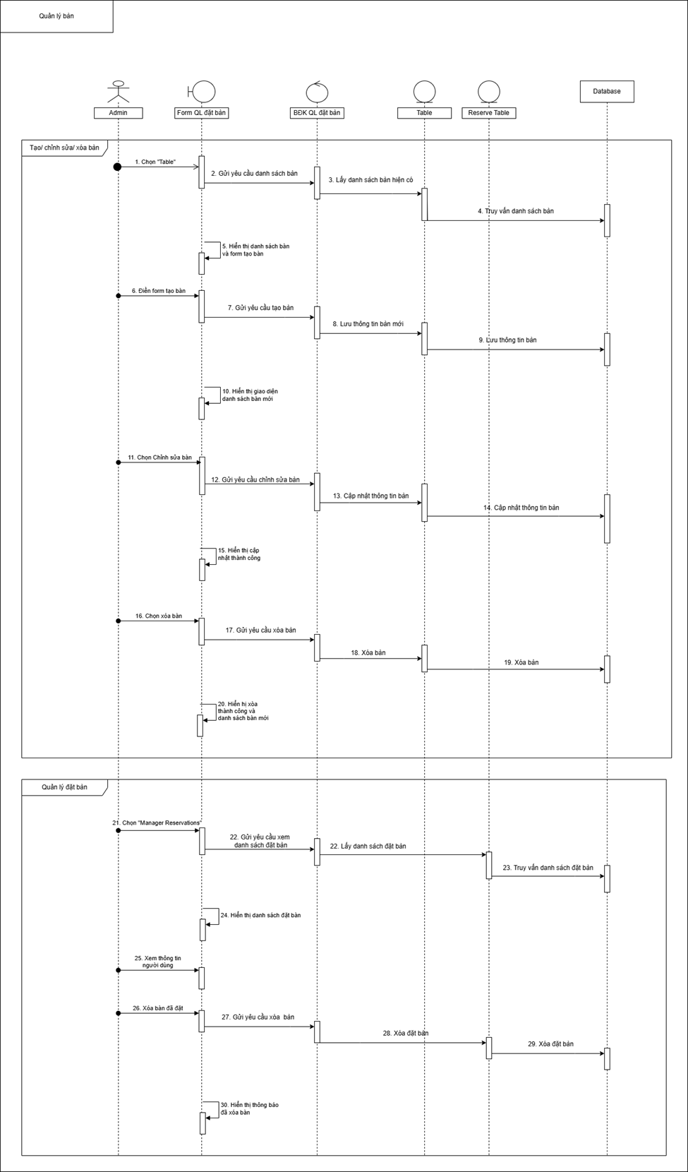

*Biểu đồ tuần tự chức năng quản lý bàn*

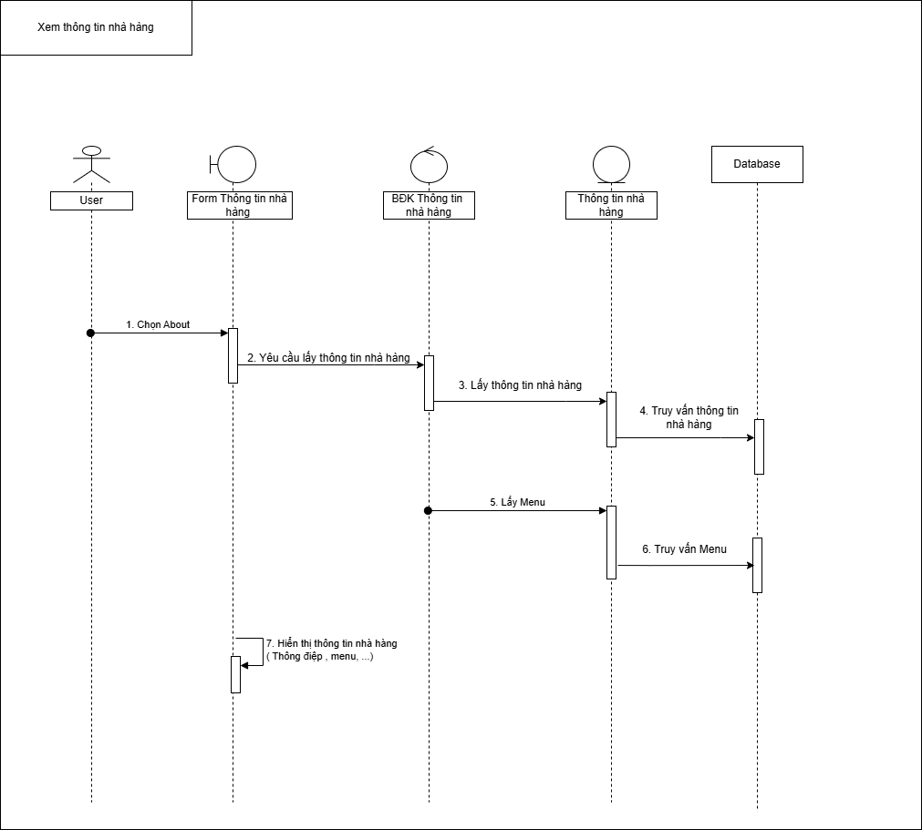

*Biểu đồ tuần tự chức năng xem thông tin*

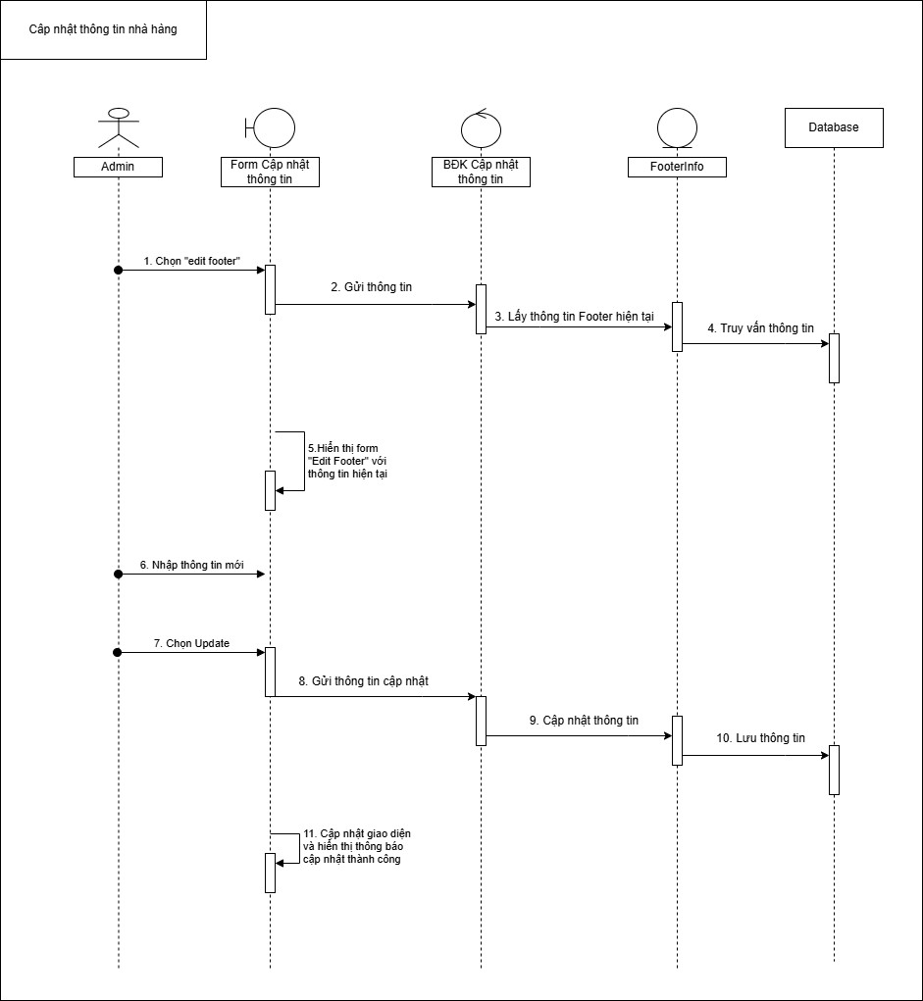

*Biểu đồ tuần tự chức năng cập nhật thông tin nhà hàng*

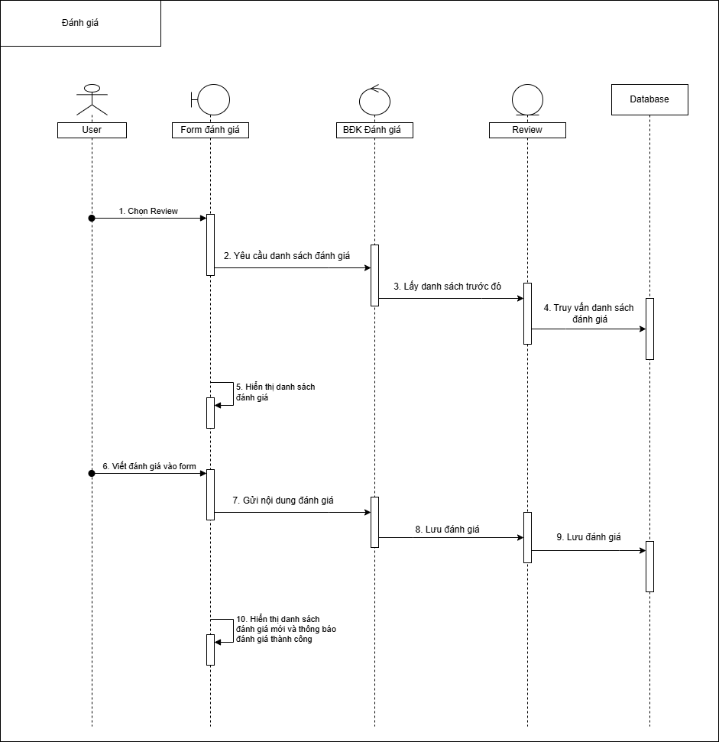

*Biểu đồ tuần tự chức năng đánh giá*

* 1. Thiết kế cơ sở dữ liệu
     1. Sơ đồ cơ sở dữ liệu

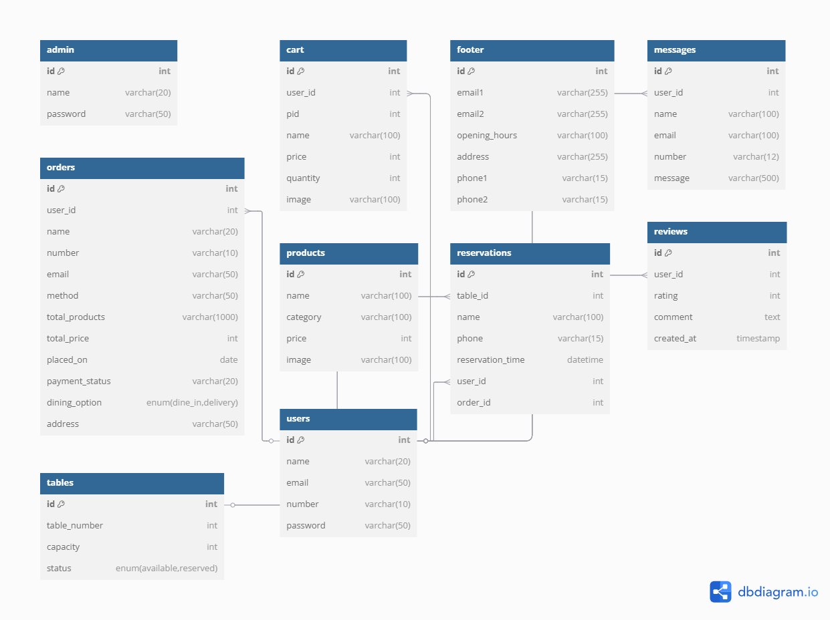

*Cơ sở dữ liệu của hệ thống*

* + 1. Danh sách chi tiết các bảng trong dữ liệu

|  |  |  |
| --- | --- | --- |
| STT | Tên quan hệ | Ý nghĩa |
| 1 | admin | Thông tin admin |
| 2 | order | Thông tin chi order |
| 3 | table | Thông tin bàn |
| 4 | cart | Thông tin thanh toán |
| 5 | product | Thông tin số món ăn |
| 6 | user | Thông tin người dùng |
| 7 | footer | Thông tin nhà hàng |
| 8 | resevation | Thông tin đặt chỗ |

|  |  |  |
| --- | --- | --- |
| 9 | messages | Thông tin tin nhắn |
| 10 | review | Thông tin đánh giá |

*Bảng 20: Danh sách các bảng dữ liệu*

* + Bảng dữ liệu Admin

|  |  |  |  |  |
| --- | --- | --- | --- | --- |
| STT | Tên thuộc tính | Kiểu | Ràng buộc | Ý nghĩa |
| 1 | id | int | PK | Id admin |
| 2 | name | varchar |  | Tên admin |
| 3 | password | varchar |  | Mật khẩu admin |

*Bảng 21: Dữ liệu bảng Admin*

* + Bảng dữ liệu Cart

|  |  |  |  |  |
| --- | --- | --- | --- | --- |
| STT | Tên thuộc tính | Kiểu | Ràng buộc | Ý nghĩa |
| 1 | id | int | PK | Id giỏ hàng |
| 2 | user_id | int | FK | id người dùng |
| 3 | pid | int |  | id sản phẩm |
| 4 | name | varchar |  | Tên sản phầm |
| 5 | price | int |  | Giá sản phẩm |
| 6 | quantity | int |  | Số lượng sản phẩm |
| 7 | image | varchar |  | Hình ảnh sản phẩm |

*Bảng 22: Dữ liệu Cart*

* + Bảng dữ liệu Footer

|  |  |  |  |  |
| --- | --- | --- | --- | --- |
| STT | Tên thuộc tính | Kiểu | Ràng buộc | Ý nghĩa |
| 1 | id | int | PK | id footer |
| 2 | email1 | varchar |  | email 1 |
| 3 | email2 | varchar |  | email 2 |
| 4 | opening_hours | varchar |  | giờ hoạt động |
| 5 | address | varchar |  | Địa chỉ |

|  |  |  |  |  |
| --- | --- | --- | --- | --- |
| 6 | phone1 | varchar |  | Số điện thoại 1 |
| 7 | phone2 | varchar |  | Số điện thoại 2 |

*Bảng 23: Dữ liệu Footer*

* + Bảng dữ liệu message

|  |  |  |  |  |
| --- | --- | --- | --- | --- |
| STT | Tên thuộc tính | Kiểu | Ràng buộc | Ý nghĩa |
| 1 | id | int | PK | Id giỏ hàng |
| 2 | user_id | int | FK | id người dùng |
| 3 | name | varchar |  | Tên người gửi |
| 4 | email | varchar |  | Email |
| 5 | number | varchar |  | Số điện thoại |
| 6 | message | varchar |  | Nội dung |

*Bảng 24: Dữ liệu mesages*

* + Bảng dữ liệu oders

|  |  |  |  |  |
| --- | --- | --- | --- | --- |
| STT | Tên thuộc tính | Kiểu | Ràng buộc | Ý nghĩa |
| 1 | id | int | PK | id đơn hàng |
| 2 | user_id | int | FK | id người dùng |
| 3 | name | varchar |  | Tên khách hàng |
| 4 | number | varchar |  | số điện thoại |
| 5 | email | varchar |  | Email khách hàng |
| 6 | method | varchar |  | Phương thức thanh toán |
| 7 | total_product | varchar |  | Sản phẩm, trong đơn hàng |
| 8 | total_price | int |  | Tổng Giá trị |

|  |  |  |  |  |
| --- | --- | --- | --- | --- |
| 9 | place_on | date |  | Ngày đặt hàng |
| 10 | payment_status | varchar |  | Trạng thái thanh toán |
| 11 | dining_option | enum(‘dine_in’,’delivery’) |  | Hình thưcs |

*Bảng 25: Dữ liệu orders*

* + Bảng dữ liệu products

|  |  |  |  |  |
| --- | --- | --- | --- | --- |
| STT | Tên thuộc tính | Kiểu | Ràng buộc | Ý nghĩa |
| 1 | id | int | PK | Id Sản phẩm |
| 2 | name | varchar |  | Tên sản phẩm |
| 3 | category | varchar |  | Danh mục |
| 4 | price | int |  | Giá sản phẩm |
| 5 | image | varchar |  | Hình ảnh |

*Bảng 26: Dữ liệu products*

* + Bảng dữ liệu reservation

|  |  |  |  |  |
| --- | --- | --- | --- | --- |
| STT | Tên thuộc tính | Kiểu | Ràng buộc | Ý nghĩa |
| 1 | id | int | PK | Id đặt bàn |
| 2 | table_id | int | FK | Id bàn |
| 3 | name | varchar |  | Tên khách hàng |
| 4 | phone | varchar |  | Số điện thoại |
| 5 | reservation_time | datetime |  | Thời gian đặt bàn |
| 6 | user_id | int | FK | Id người dùng |
| 7 | order_id | int | FK | Id đơn hàng |

*Bảng 27: Dữ liệu reservation*

* + Bảng dữ liệu reviews

|  |  |  |  |  |
| --- | --- | --- | --- | --- |
| STT | Tên thuộc tính | Kiểu | Ràng buộc | Ý nghĩa |

|  |  |  |  |  |
| --- | --- | --- | --- | --- |
| 1 | id | int | PK | Id đánh giá |
| 2 | user_id | int | FK | Id người dùng |
| 3 | rating | int |  | Điểm đánh giá |
| 4 | comment | text |  | Bình luận |
| 5 | created_at | timestamp |  | Ngày tạo |

*Bảng 28: Dữ liệu reviews*

* + Bảng dữ liệu table

|  |  |  |  |  |
| --- | --- | --- | --- | --- |
| STT | Tên thuộc tính | Kiểu | Ràng buộc | Ý nghĩa |
| 1 | id | int | PK | Id bàn |
| 2 | table_number | int |  | Số bàn |
| 3 | capacity | int |  | Sức chứa |
| 4 | status | enum('available', 'reserved') |  | Trạng thái bàn |

*Bảng 29: Dữ liệu table*

* + Bảng dữ liệu user

|  |  |  |  |  |
| --- | --- | --- | --- | --- |
| STT | Tên thuộc tính | Kiểu | Ràng buộc | Ý nghĩa |
| 1 | id | int | PK | Id Người dùng |
| 2 | name | varchar |  | Tên người dùng |
| 3 | email | varchar |  | Email |
| 4 | number | varchar |  | Số điện thoại |
| 5 | password | varchar |  | Mật khẩu |

*Bảng 30: Dữ liệu user*

* 1. Cài đặt
     1. Lựa chọn công nghệ

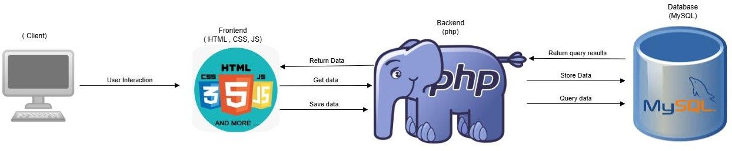

*Sơ đồ triển khai hệ thống*

* + 1. Thiết lập môi trường cài đặt
* Yêu cầu hệ thống
* Hệ điều hành : Windows, macOS hoặc Linux
* Trình duyệt : Chrome, Firefox, Safari.
* Kết nối Internet: Để tải xuống các phần mềm cần thiết.
* Thiết lập môi trường
* Cài đặt XAMPP
  + Bước 1. Tải xuống XAMPP

Truy cập (https://[www.apachefriends.org/index.html).](http://www.apachefriends.org/index.html))

Chọn phiên bản phù hợp với hệ điều hành của bạn và tải xuống

* + Bước 2: Cài đặt XAMPP
    - Mở tệp cài đặt đã tải xuống.
    - Làm theo hướng dẫn cài đặt, chọn các thành phần cần thiết (Apache, MySQL, PHP).
    - Chọn thư mục cài đặt (mặc định là `C:\xampp` trên Windows).
    - Nhấn "Finish" để hoàn tất cài đặt.
* Khởi động XAMPP
  + Mở XAMPP Control Panel.
  + Nhấn nút "Start" bên cạnh Apache và MySQL để khởi động máy chủ web và cơ sở dữ liệu.
  + Kiểm tra hoạt động của Apache bằng cách mở trình duyệt và truy cập

[`http://localhost](http://localhost/)`. Nếu thấy trang "XAMPP Welcome", nghĩa là Apache đã hoạt động.

* Cài đặt trình soạn thảo
  + Cài đặt Visual Studio Code: https://code.visualstudio.com.
  + Mở Visual Studio Code và cài đặt các tiện ích mở rộng cần thiết như PHP IntelliSense, Live Server và Prettier.
* Tạo cơ sở dữ liệu MySQL
  + Mở phpMyAdmin bằng cách truy cập:
  + [http://localhost/phpmyadmin.](http://localhost/phpmyadmin)
  + Đăng nhập bằng tài khoản mặc định (thường không có mật khẩu).
  + Nhấn "Databases" để tạo một cơ sở dữ liệu mới cho dự án.
  + Nhập tên cơ sở dữ liệu và nhấn "Create".
    1. Cấu trúc mã nguồn   
       https://github.com/lhdang004/CSE702025-LT8-Nhom11
  1. Giao diện hệ thống

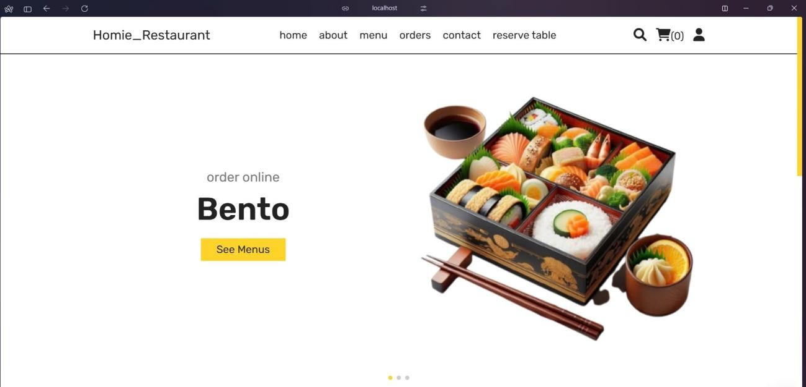

*Hình 6: Giao diện đăng kí thành công*

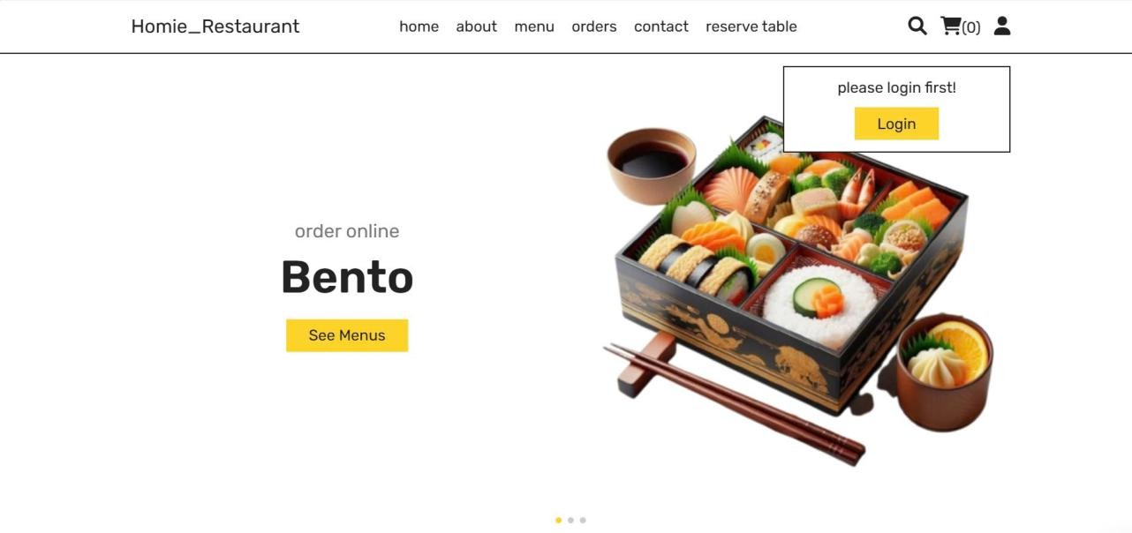

*Hình 7: Giao diện chọn biểu tượng người dùng*

|  |
| --- |
|   *Hình 8: Giao diện đăng nhập* |
|   *Hình 9: Giao diện nhập sai thông tin đăng nhập* |

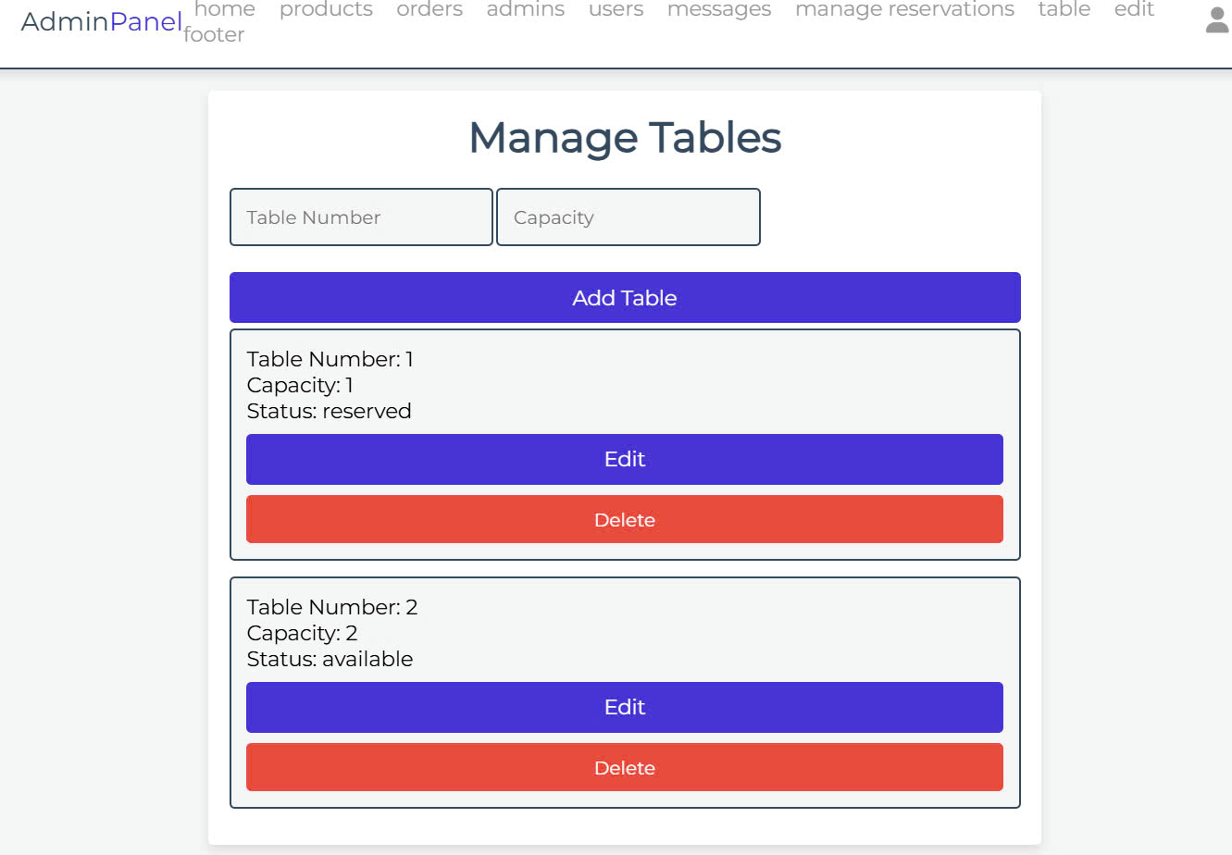

*Hình 44 : Giao diện khi tạo bàn*

* 1. Tài liệu tham khảo

1. <https://j2c.cc/programming-languages>
2. <https://www.php.net/manual/en/language.references.whatare.php>
3. <https://codegym.vn/>